**Описание функциональных характеристик**

**ПО "RTB"**

# **Аннотация**

Настоящий документ содержит описание функциональных характеристик ПО "RTB", в том числе описание ПО, информацию о назначении ПО, описание основных функциональных характеристик и возможностей ПО, а также задачи, реализуемые при помощи платформы.

# **Содержание документа**

Аннотация 2

Содержание документа 3

Описание и назначение ПО 4

Функциональные возможности программы 4

Выполнение программы 4

# **Описание и назначение ПО**

ПО “RTB” (далее — программа, ПО) — программное обеспечение, представляющее собой профессиональную платформу RTB-рекламы, которая позволяет показывать медийную рекламу в виде баннеров и видео на различных площадках.

# Функциональные возможности программы

Система обеспечивает автоматизацию работы с партнерами на основе искусственного интеллекта. Она оптимизирует поток рекламных кампаний из разных источников, позволяет паблишерам выгодно участвовать в RTB-аукционах, продавать рекламные места и повышать доход с сайта.

ПО позволяет:

* быстро и эффективно запускать и оптимизировать рекламные кампании в реальном времени на различных площадках;
* осуществлять мониторинг и анализ результатов рекламных кампаний;
* использовать динамические креативы, которые могут изменяться и адаптироваться к контексту показа.

# **Выполнение программы**

**Роль: рекламодатель**

**Задача: “Просмотр баланса”**

Условия, при соблюдении которых возможно выполнение операции: Успешная регистрация в системе.

Подготовительные действия: Не требуются.

Затрачиваемые ресурсы: 1 минута.

Основные действия в требуемой последовательности:

1. Пользователь на панели управления нажимает кнопку “Баланс” (рис. 1), далее появляется окно, которое отображает доступное количество средств, бонусные средства, баланс и блокировки (рис. 2). При необходимости можно осуществить вывод средств, нажав на кнопку “Вывод средств”. Для просмотра статистики взаиморасчетов необходимо нажать кнопку “Статистика взаиморасчетов”. Выполнение задачи “Просмотр баланса” завершено.

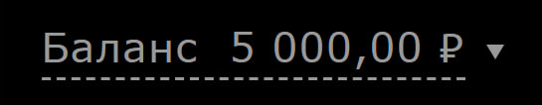

Рисунок 1

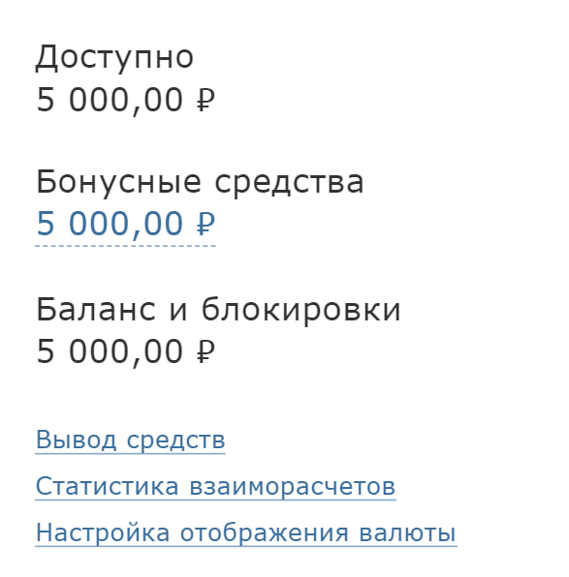

Рисунок 2

**Задача: “Просмотр новостей”**

Условия, при соблюдении которых возможно выполнение операции: Успешная регистрация в системе.

Подготовительные действия: Не требуются.

Затрачиваемые ресурсы: 1 минута.

Основные действия в требуемой последовательности:

1. Пользователь на панели управления нажимает кнопку “Блог” (рис. 3), после выпадает список с заголовками. По щелчку на заголовок попадает на страницу

со статьей. Выполнение задачи “Просмотр новостей” завершено.

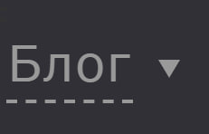

Рисунок 3

**Задача: “Переход на форум”**

Условия, при соблюдении которых возможно выполнение операции: Успешная регистрация в системе.

Подготовительные действия: Не требуются.

Затрачиваемые ресурсы: 1 минута.

Основные действия в требуемой последовательности:

1. Пользователь на панели управления нажимает на кнопку “Форум” (рис. 4) и попадает на страницу Форум SAPE.RU. Выполнение задачи “Переход на форум” завершено.



Рисунок 4

**Задача: “Получение справки”**

Условия, при соблюдении которых возможно выполнение операции: Успешная регистрация в системе.

Подготовительные действия: Не требуются.

Затрачиваемые ресурсы: 1 минута.

Основные действия в требуемой последовательности:

1. Пользователь на панели управления нажимает на кнопку “Справка” (рис. 5).

2. После попадает на страницу с окном для ввода сообщения. Для отправки сообщения необходимо нажать кнопку “Отправить” (рис. 6). Выполнение задачи “Получение справки” завершено.

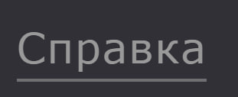

Рисунок 5

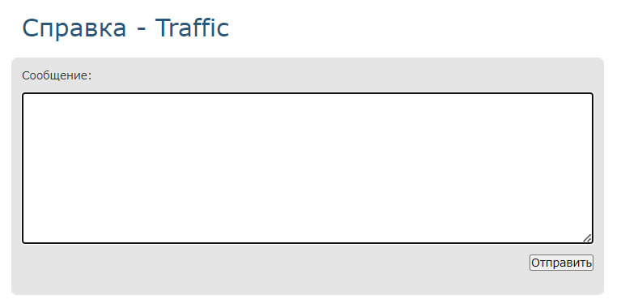

Рисунок 6

**Задача: “Отправка вопроса”**

Условия, при соблюдении которых возможно выполнение операции: Успешная регистрация в системе.

Подготовительные действия: Не требуются.

Затрачиваемые ресурсы: 1 минута.

Основные действия в требуемой последовательности:

1. Пользователь на панели управления нажимает на кнопку с изображением облака (рис. 7).



Рисунок 7

2. После попадает на страницу с окном для ввода сообщения. Для выбора темы сообщения необходимо кликнуть на кнопку “Система, с которой связан вопрос” (рис. 8). Для завершения выполнения задачи “Отправка вопроса” нужно нажать кнопку “Отправить”.

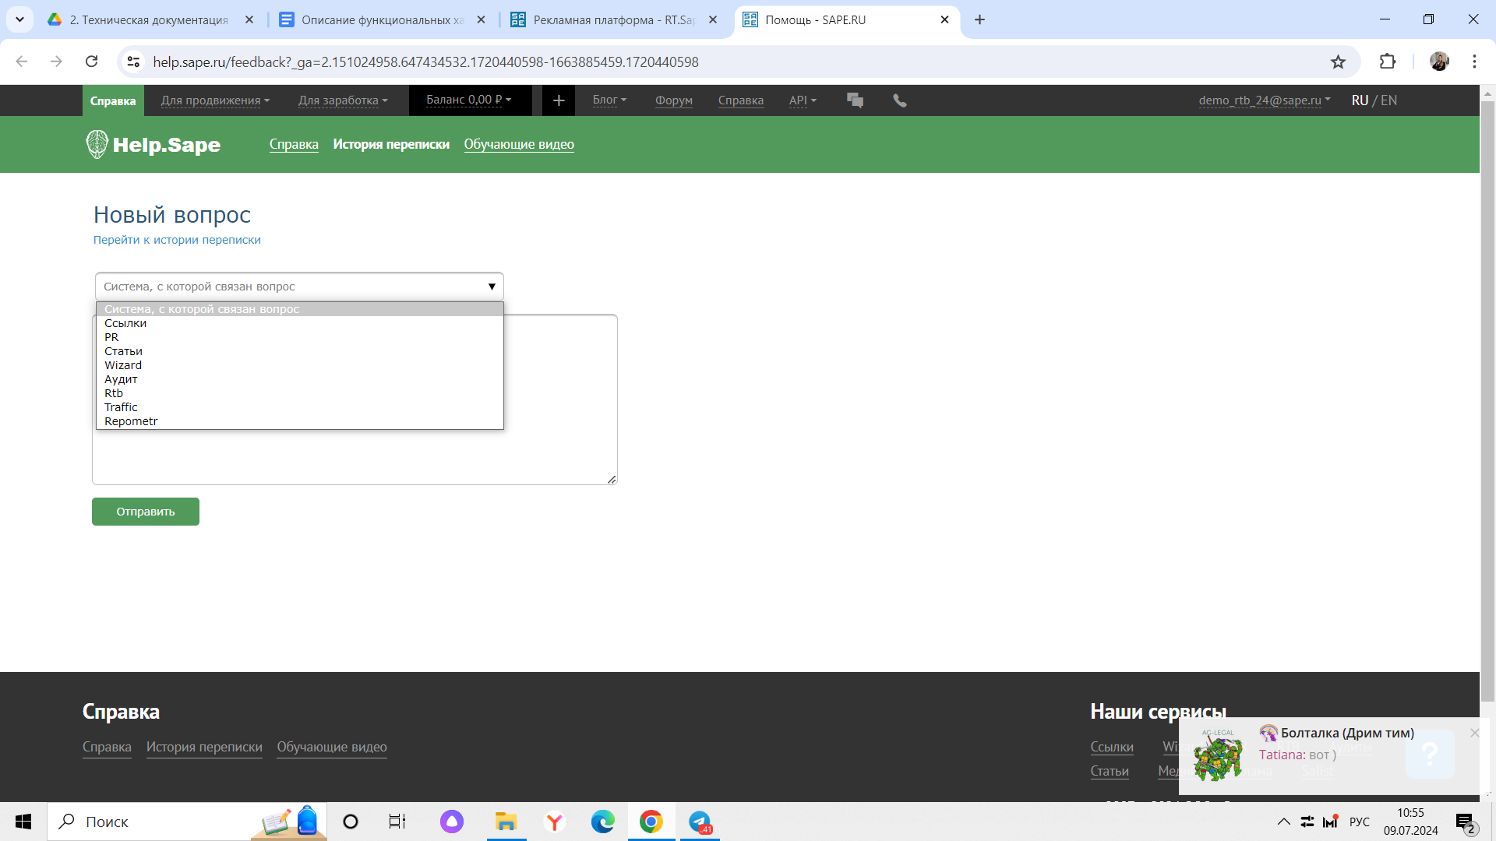

Рисунок 8

**Задача: “Создание кампании”**

Условия, при соблюдении которых возможно выполнение операции: Успешная регистрация в системе.

Подготовительные действия: Не требуются.

Затрачиваемые ресурсы: 1 минута.

Основные действия в требуемой последовательности:

1. Пользователь во вкладке “Мои кампании” нажимает на кнопку “Создать кампанию” (рис. 9).

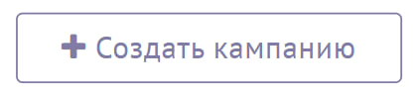

Рисунок 9

2. Далее попадает на страницу, где указывает тип кампании (баннеры для WEB и InApp или видео для WEB и InApp), тип трафика (любой, сайты, из приложений), кампания для клиента (собственная или клиентская). Для продолжения работы нажимает кнопку “Далее” (рис. 10).

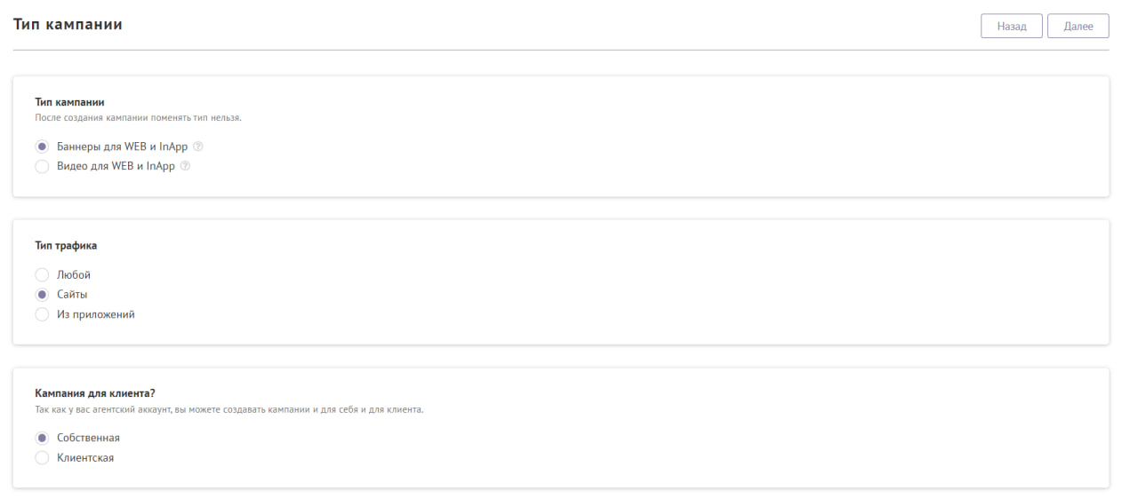

Рисунок 10

3. После попадает на страницу, где указывает основные настройки кампании: название кампании, раздел, оптимизацию кампании (включена, выключена) (рис. 11). Для перехода в следующий раздел нажимает кнопку “Далее”.

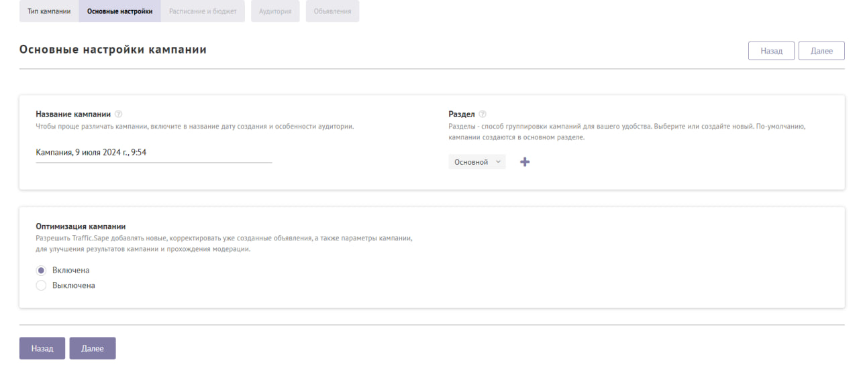

Рисунок 11

4. Далее попадает на страницу, где указывает расписание и бюджет: бюджет, способ запуска и остановки кампании, схемы оплаты, скорость открутки кампании, ограничение показов на уникального посетителя, ограничение по показам, ограничение по кликам, расписание показа объявлений (рис. 12, рис. 13). Для перехода в следующий раздел нажимает кнопку “Настроить аудиторию”.

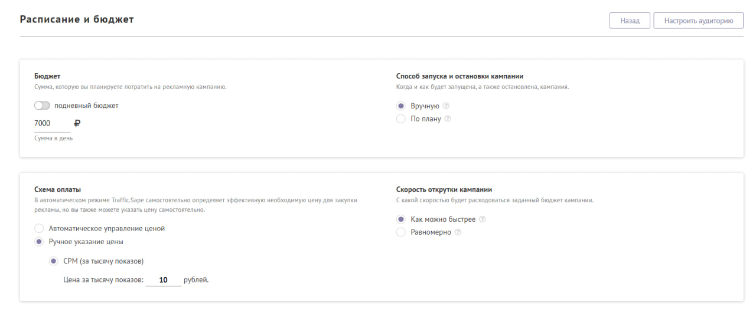

Рисунок 12

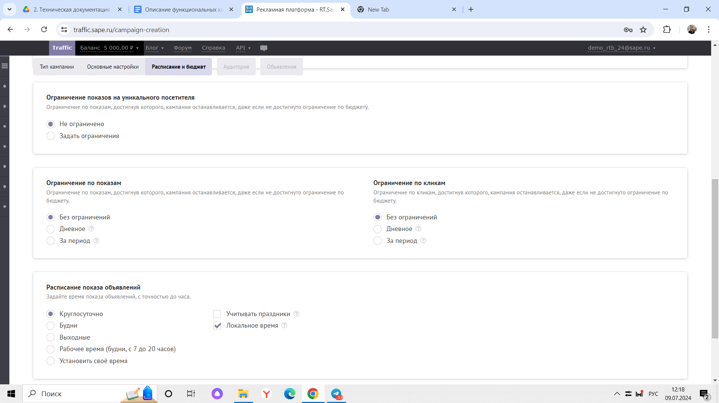

Рисунок 13

5. После на следующей странице указывает целевую аудиторию рекламы: тематика сайтов размещения рекламы, выбор источников инвентаря, страны, регионы и города, операционная система, включить постклик-оптимизацию, входящая сделка, сегменты аудитории, списки доменов, списки приложений, списки браузеров, фильтры по CTR (рис. 14, 15, 16, 17). Для завершения выполнения задачи необходимо нажать кнопку “Задать объявление”.

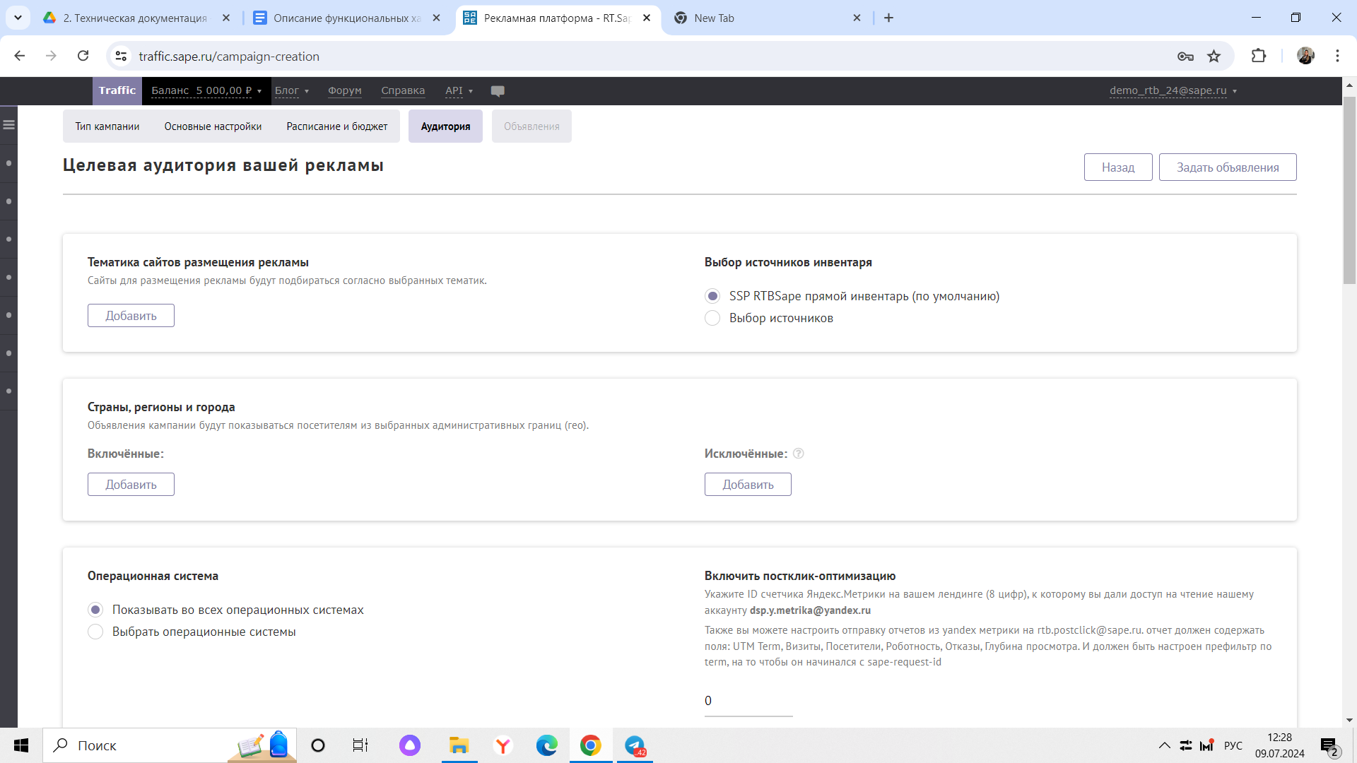

Рисунок 14

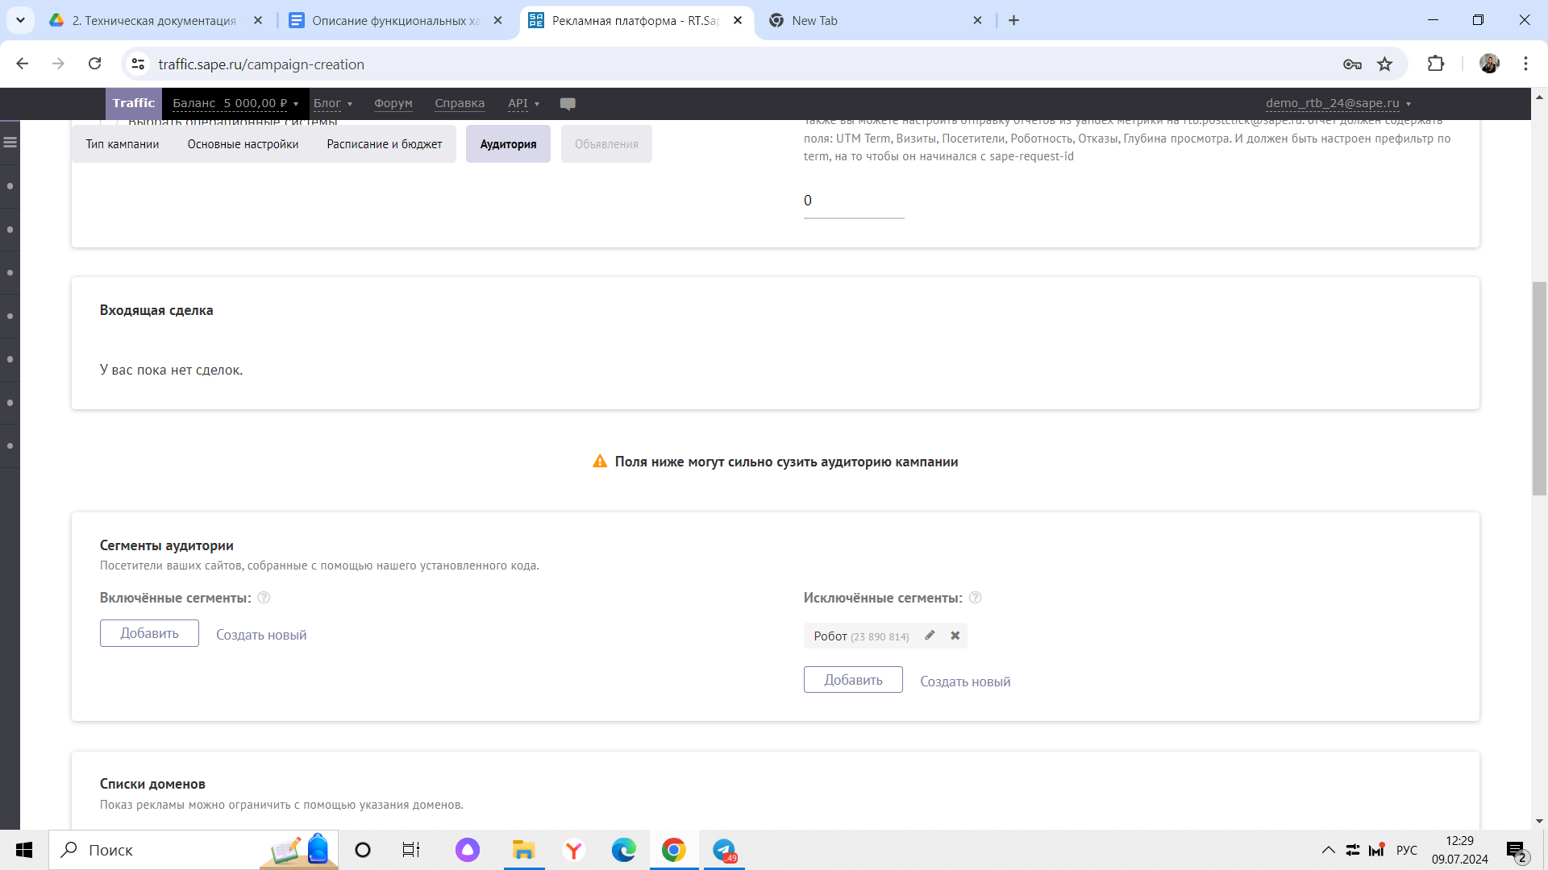

Рисунок 15

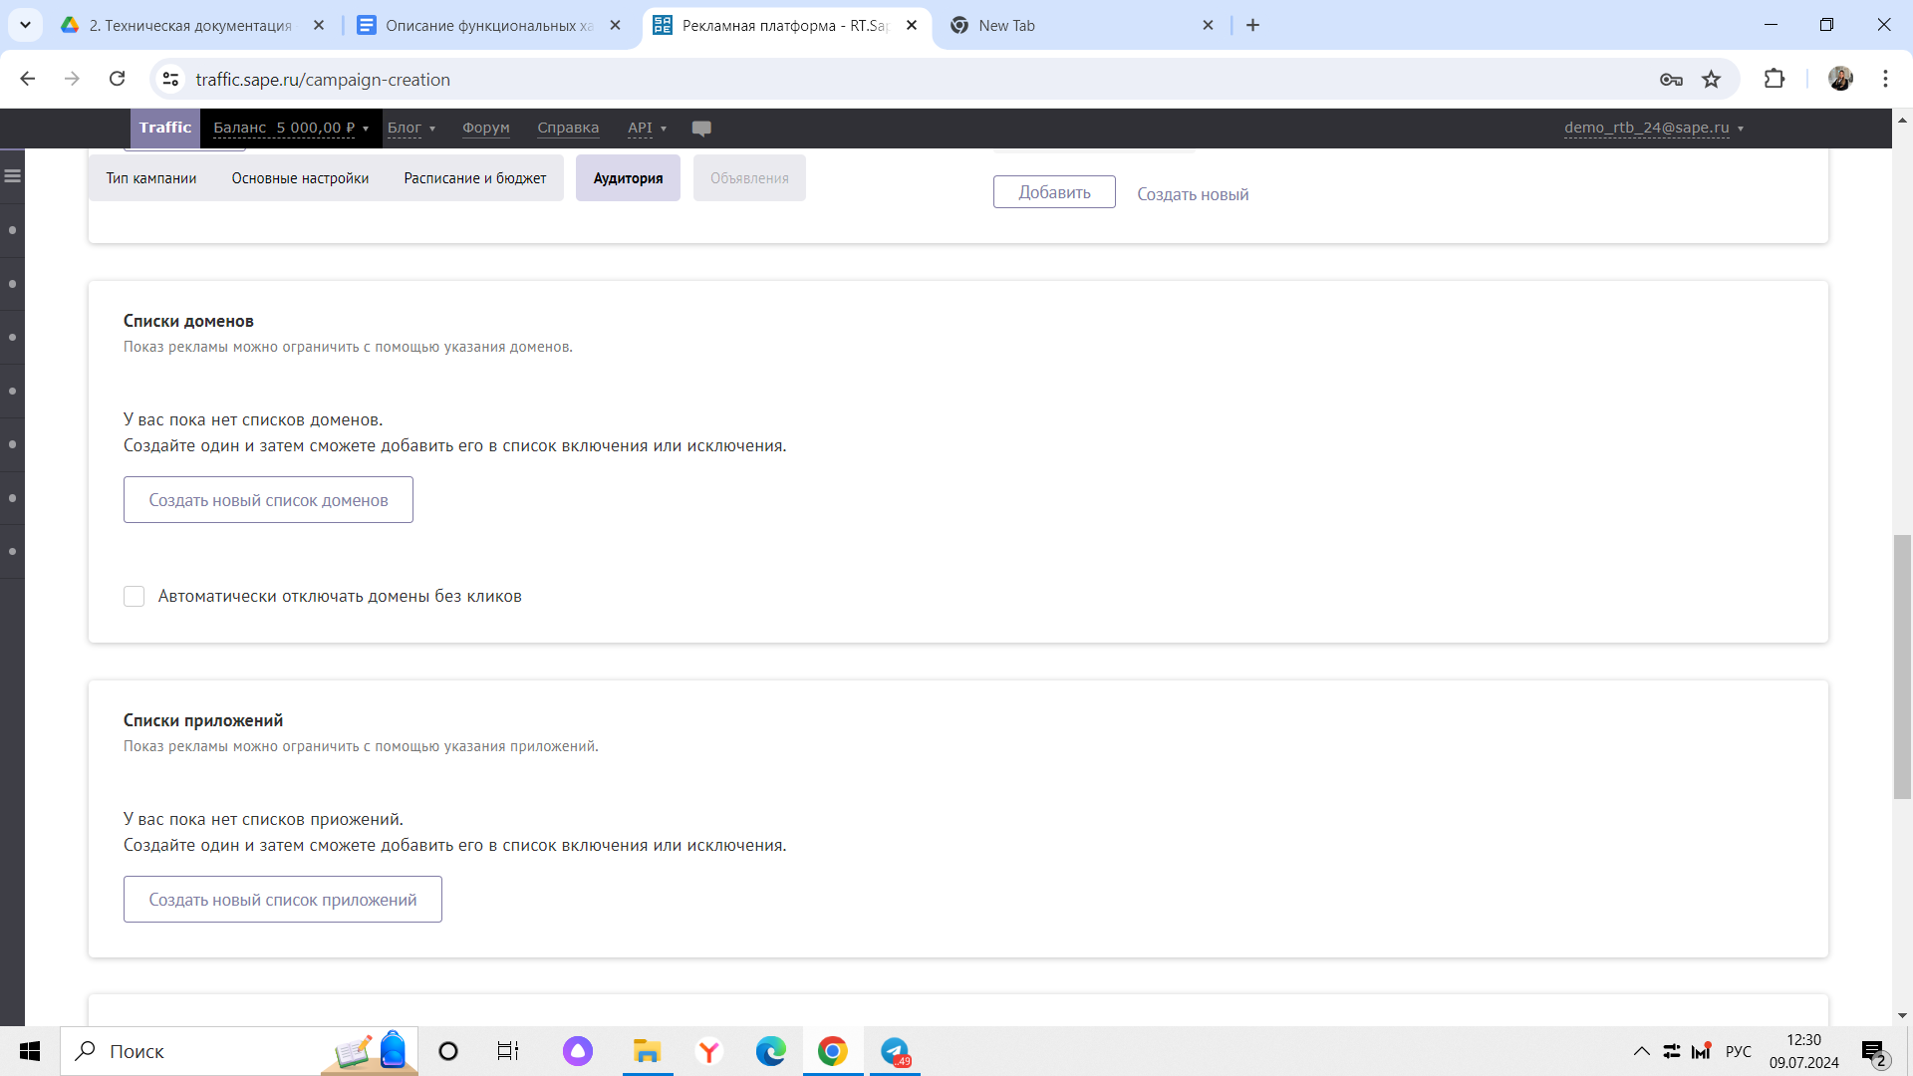

Рисунок 16

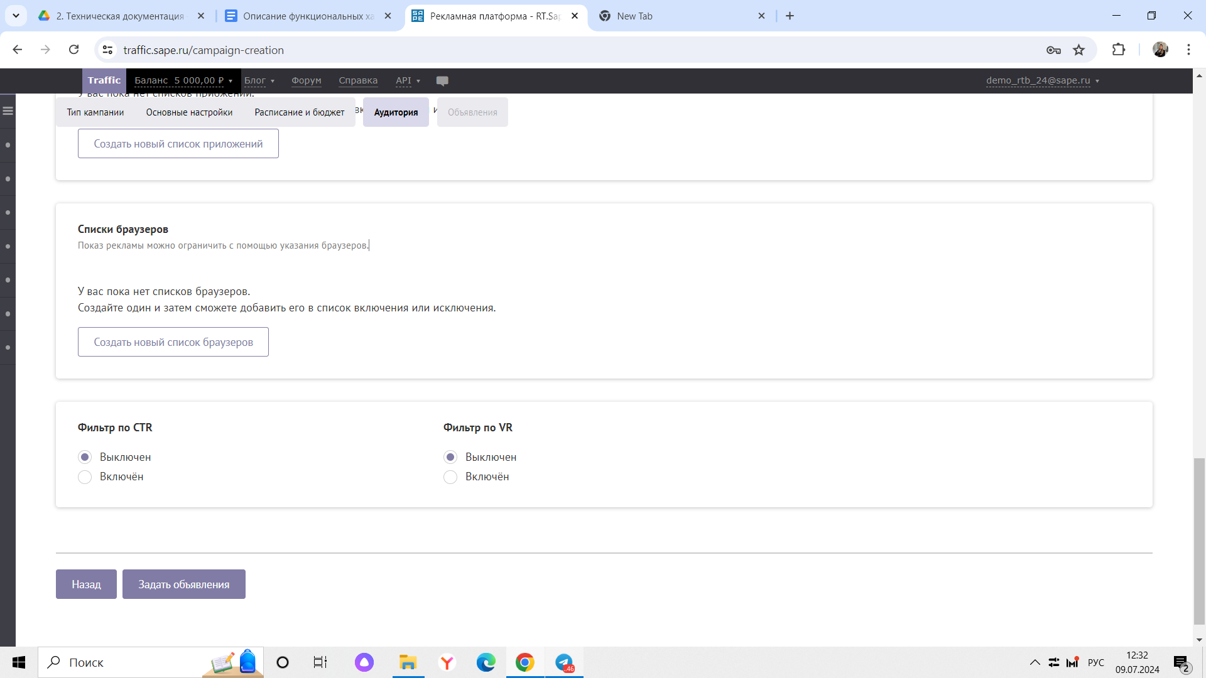

Рисунок 17

**Задача: “Просмотр аналитики”**

Условия, при соблюдении которых возможно выполнение операции: Успешная регистрация в системе.

Подготовительные действия: Не требуются.

Затрачиваемые ресурсы: 1 минута.

Основные действия в требуемой последовательности:

1. Пользователь во вкладке “Мои кампании” нажимает на кнопку “Расширенная аналитика” (рис. 18).

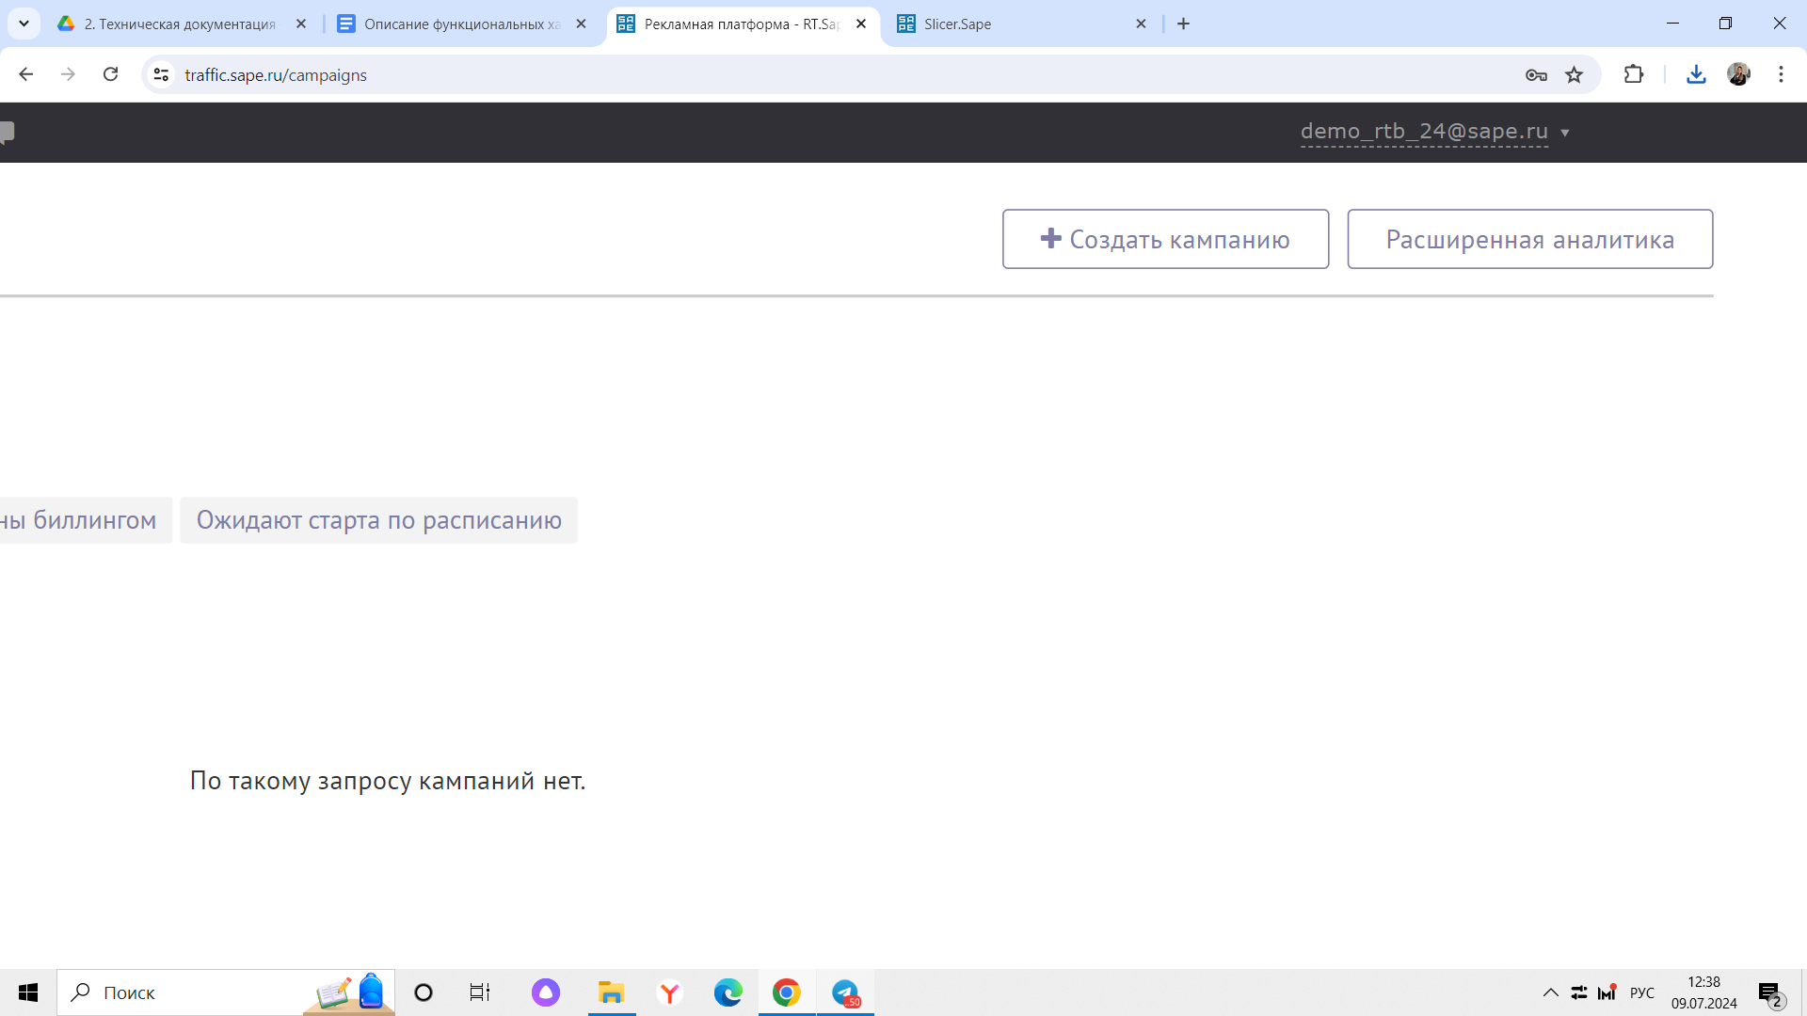

Рисунок 18

2. Далее попадает на страницу, где может задать фильтры, выбрать столбцы. После нажимает кнопку “Отрисовать таблицу”. При необходимости можно осуществить экспорт данных в табличном виде (рис. 19).

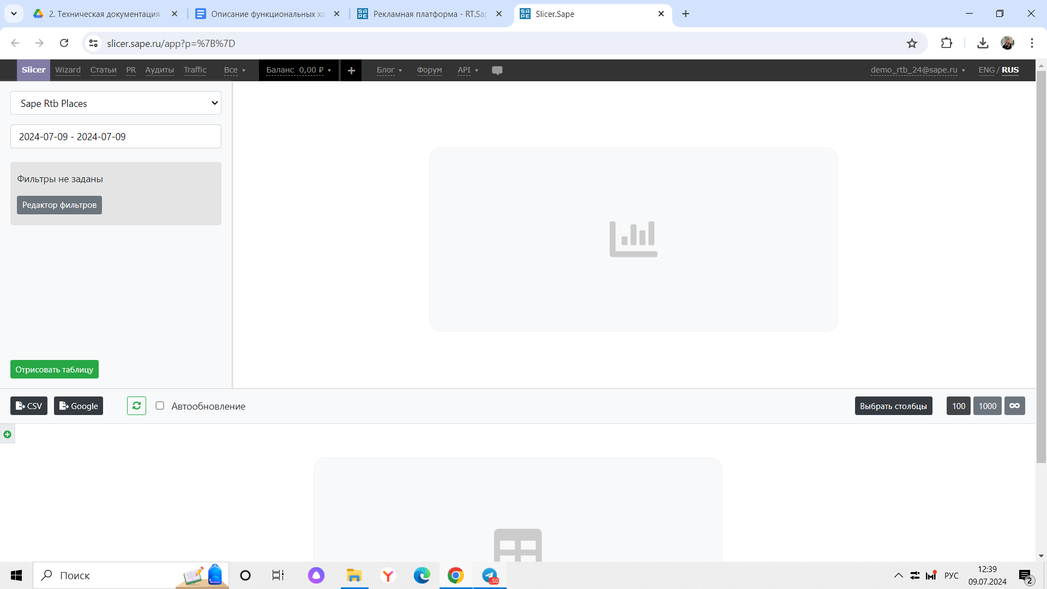

Рисунок 19

**Задача: “Просмотр существующих кампаний”**

Условия, при соблюдении которых возможно выполнение операции: Успешная регистрация в системе.

Подготовительные действия: Не требуются.

Затрачиваемые ресурсы: 1 минута.

Основные действия в требуемой последовательности:

1. Пользователь переходит во вкладку “Мои кампании”, далее выбирает фильтры: клиенты, разделы, фильтры либо вводит название кампании. Для завершения выполнения работы нажимает кнопку “Применить” (рис. 20).

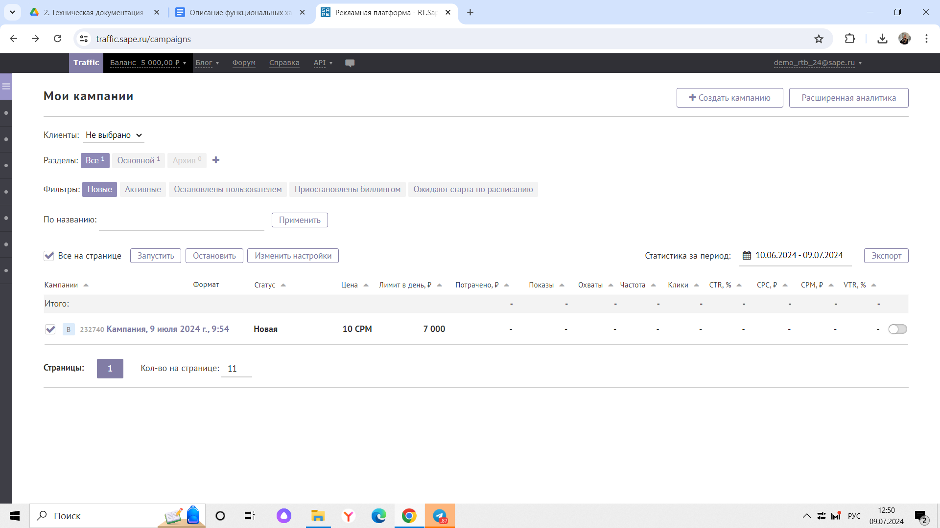

Рисунок 20

**Задача: “Редактирование кампании”**

Условия, при соблюдении которых возможно выполнение операции: Успешная регистрация в системе.

Подготовительные действия: Не требуются.

Затрачиваемые ресурсы: 1 минута.

Основные действия в требуемой последовательности:

1. Пользователь переходит во вкладку “Мои кампании”, далее выбирает необходимую кампанию, отмечая ее галочкой и выбирает одно из действий: запустить, остановить, изменить настройки (рис. 21). Также есть возможность навести курсор мыши на кампанию и посмотреть пакетные функции, статистику аукциона, статистику по площадкам, обзор кампании, редактировать кампанию и копировать ее, создавать объявление.

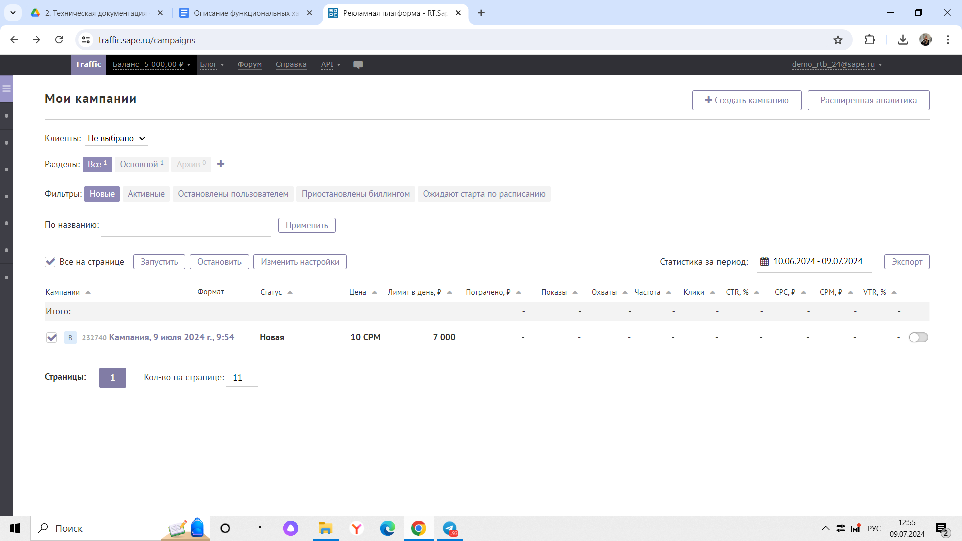

Рисунок 21

**Задача: “Просмотр списка клиентов”**

Условия, при соблюдении которых возможно выполнение операции: Успешная регистрация в системе.

Подготовительные действия: Не требуются.

Затрачиваемые ресурсы: 1 минута.

Основные действия в требуемой последовательности:

1. Пользователь на панели управления переходит во вкладку “Клиенты” (рис. 22).

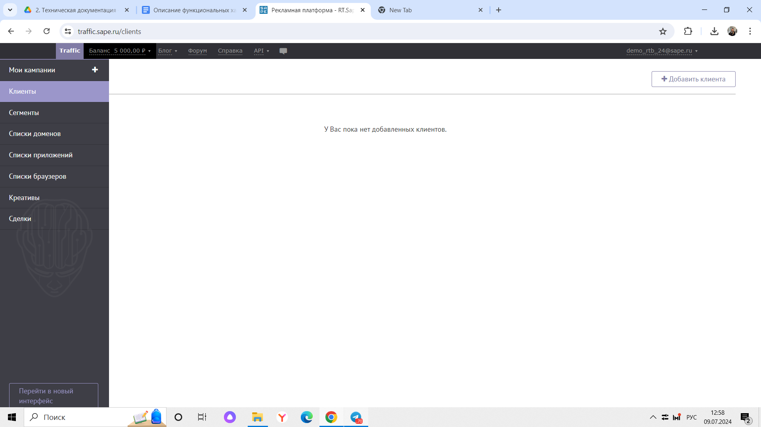

Рисунок 22

2. Далее попадает на страницу, которая содержит список клиентов. Выполнение задачи “Просмотр списка клиентов” завершено.

**Задача: “Просмотр списка сегментов”**

Условия, при соблюдении которых возможно выполнение операции: Успешная регистрация в системе.

Подготовительные действия: Не требуются.

Затрачиваемые ресурсы: 1 минута.

Основные действия в требуемой последовательности:

1. Пользователь на панели управления переходит во вкладку “Сегменты” (рис. 23)

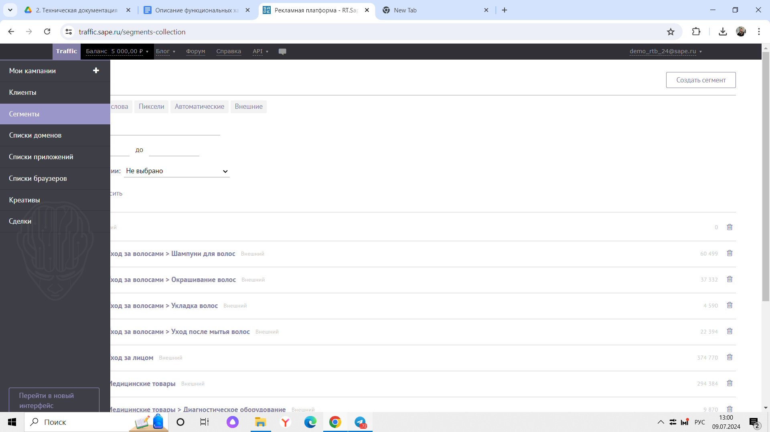

Рисунок 23

1. Далее попадает на страницу, которая содержит список сегментов. При необходимости можно воспользоваться поиском с применением фильтров (тип, по названию, емкость, используются в кампании) (рис. 24). Выполнение задачи “Просмотр списка сегментов” завершено.

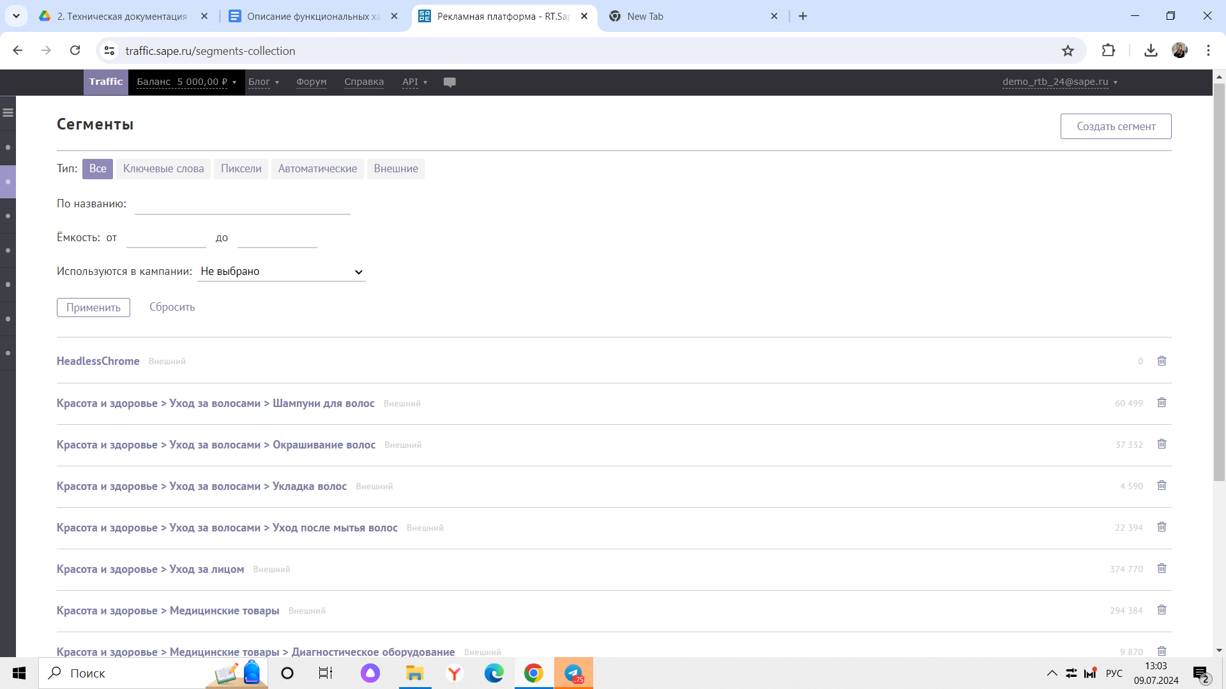

Рисунок 24

**Задача: “Просмотр списка доменов”**

Условия, при соблюдении которых возможно выполнение операции: Успешная регистрация в системе.

Подготовительные действия: Не требуются.

Затрачиваемые ресурсы: 1 минута.

Основные действия в требуемой последовательности:

1. Пользователь на панели управления переходит во вкладку “Списки доменов” (рис. 24).

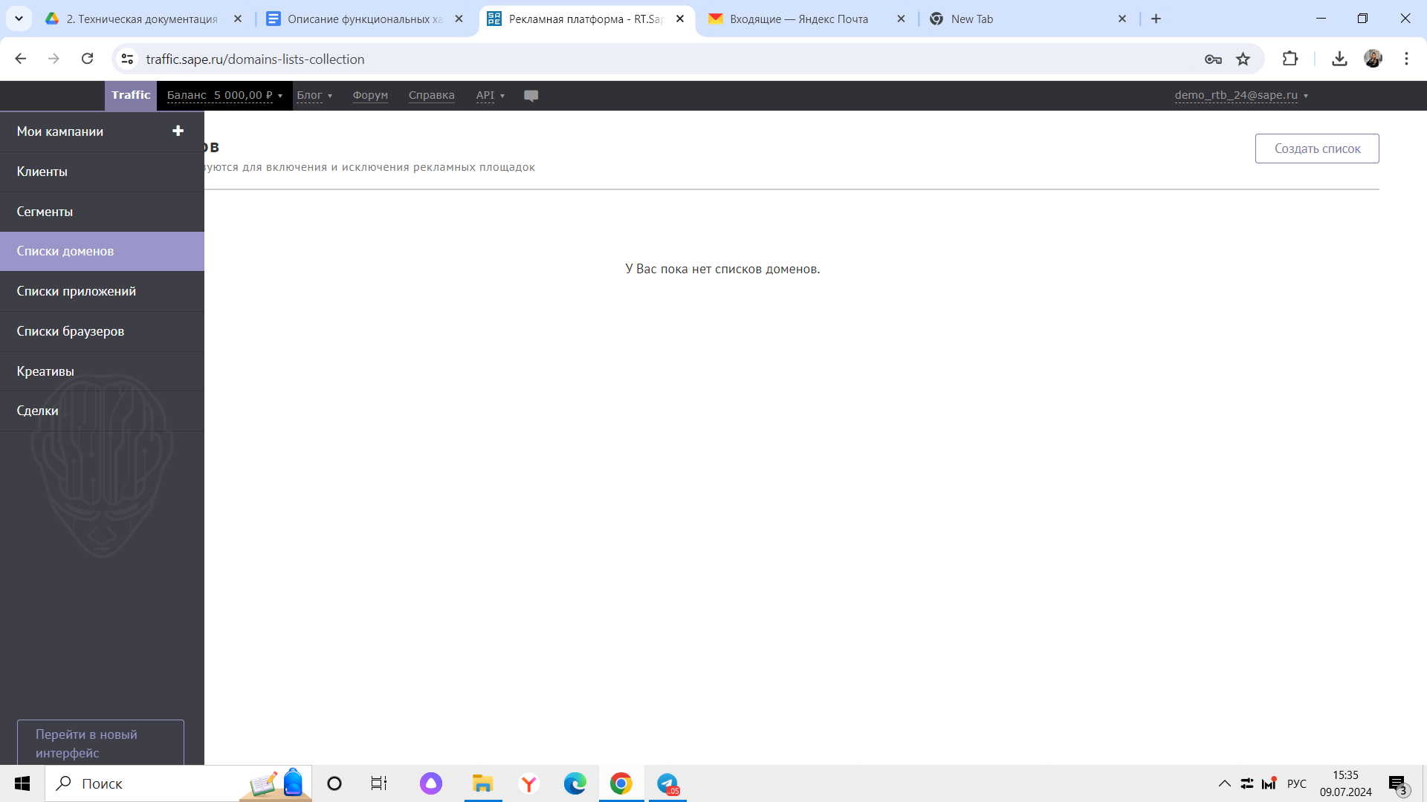

Рисунок 24

2. После попадает на страницу, где ознакамливается со списком доменов, которые используются для включения и исключения рекламных площадок (рис. 25).

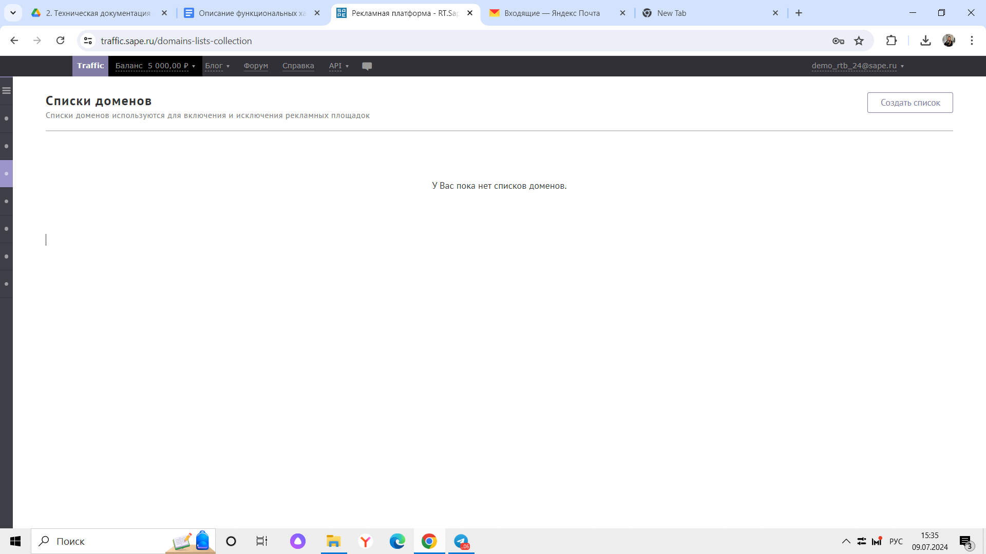

Рисунок 25

**Задача: “Создание списка доменов”**

Условия, при соблюдении которых возможно выполнение операции: Успешная регистрация в системе.

Подготовительные действия: Не требуются.

Затрачиваемые ресурсы: 1 минута.

Основные действия в требуемой последовательности:

1. Пользователь на панели управления переходит во вкладку “Списки доменов”.

2. Далее нажимает кнопку “Создать список” и вводит название и домены, назначает список как черный или белый по умолчанию. Для завершения выполнения задачи “Создание списка доменов” нажимает на кнопку “Создать” (рис. 26).

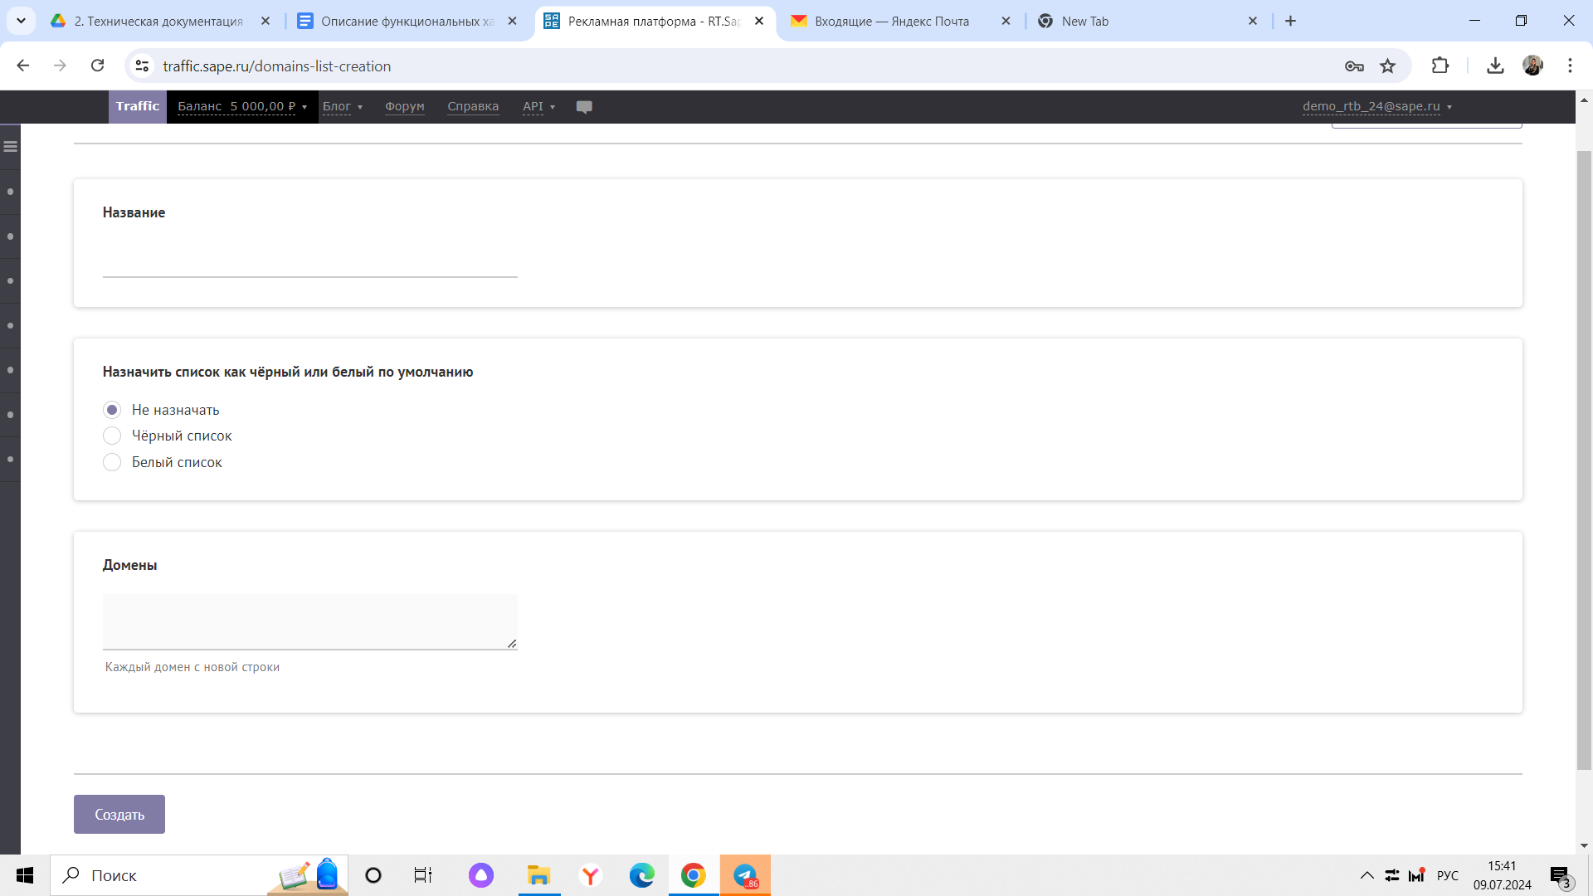

Рисунок 26

**Задача: “Просмотр списка приложений”**

Условия, при соблюдении которых возможно выполнение операции: Успешная регистрация в системе.

Подготовительные действия: Не требуются.

Затрачиваемые ресурсы: 1 минута.

Основные действия в требуемой последовательности:

1. Пользователь на панели управления переходит во вкладку “Списки приложений” (рис. 27).

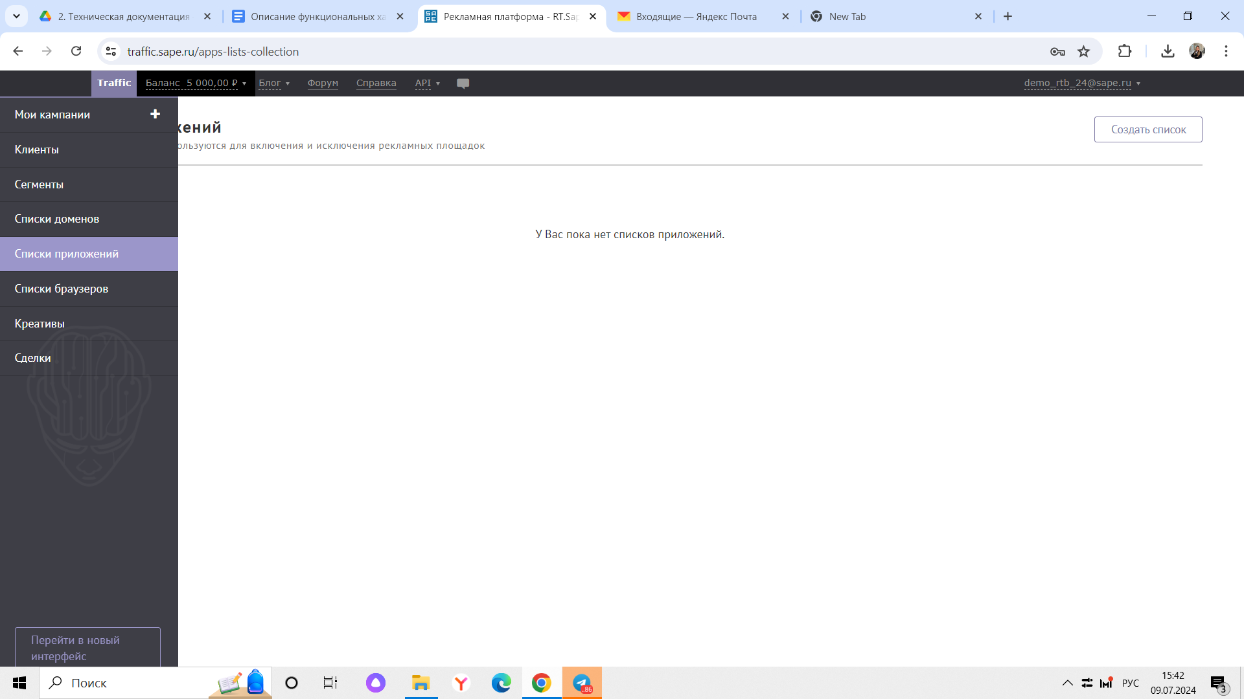

Рисунок 27

2. После попадает на страницу, где ознакамливается со списком приложений, которые используются для включения и исключения рекламных площадок (рис. 28).

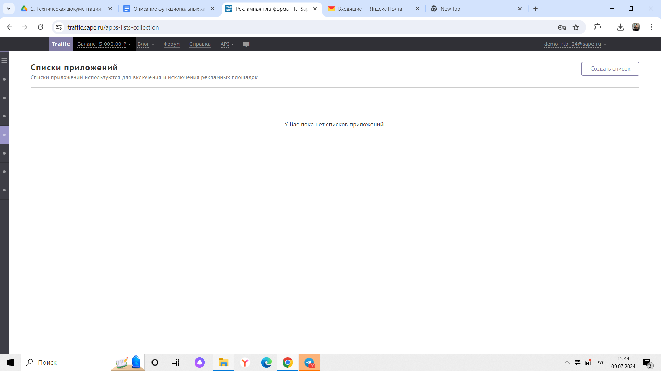

Рисунок 28

**Задача: “Создание списка приложений”**

Условия, при соблюдении которых возможно выполнение операции: Успешная регистрация в системе.

Подготовительные действия: Не требуются.

Затрачиваемые ресурсы: 1 минута.

Основные действия в требуемой последовательности:

1. Пользователь на панели управления переходит во вкладку “Списки приложений”.

2. Далее нажимает кнопку “Создать список” и вводит название и приложения, назначает список как черный или белый по умолчанию. Для завершения выполнения задачи “Создание списка приложений” нажимает на кнопку “Создать” (рис. 29).

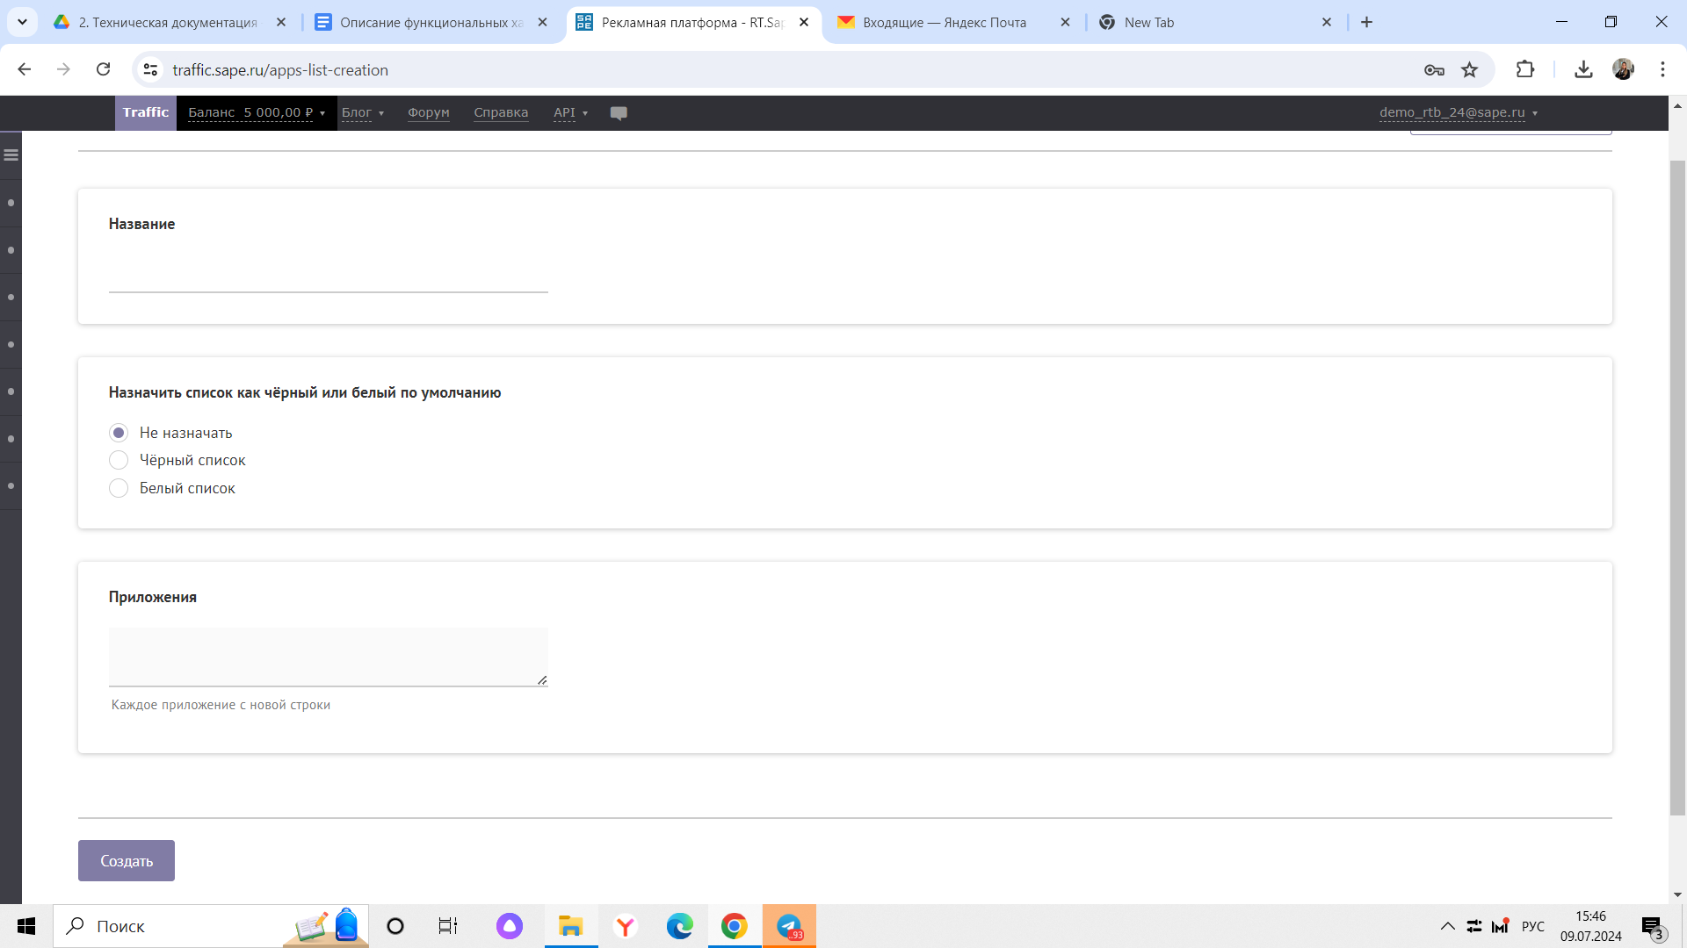

Рисунок 29

**Задача: “Просмотр списка браузеров”**

Условия, при соблюдении которых возможно выполнение операции: Успешная регистрация в системе.

Подготовительные действия: Не требуются.

Затрачиваемые ресурсы: 1 минута.

Основные действия в требуемой последовательности:

1. Пользователь на панели управления переходит во вкладку “Списки браузеров” (рис. 30).

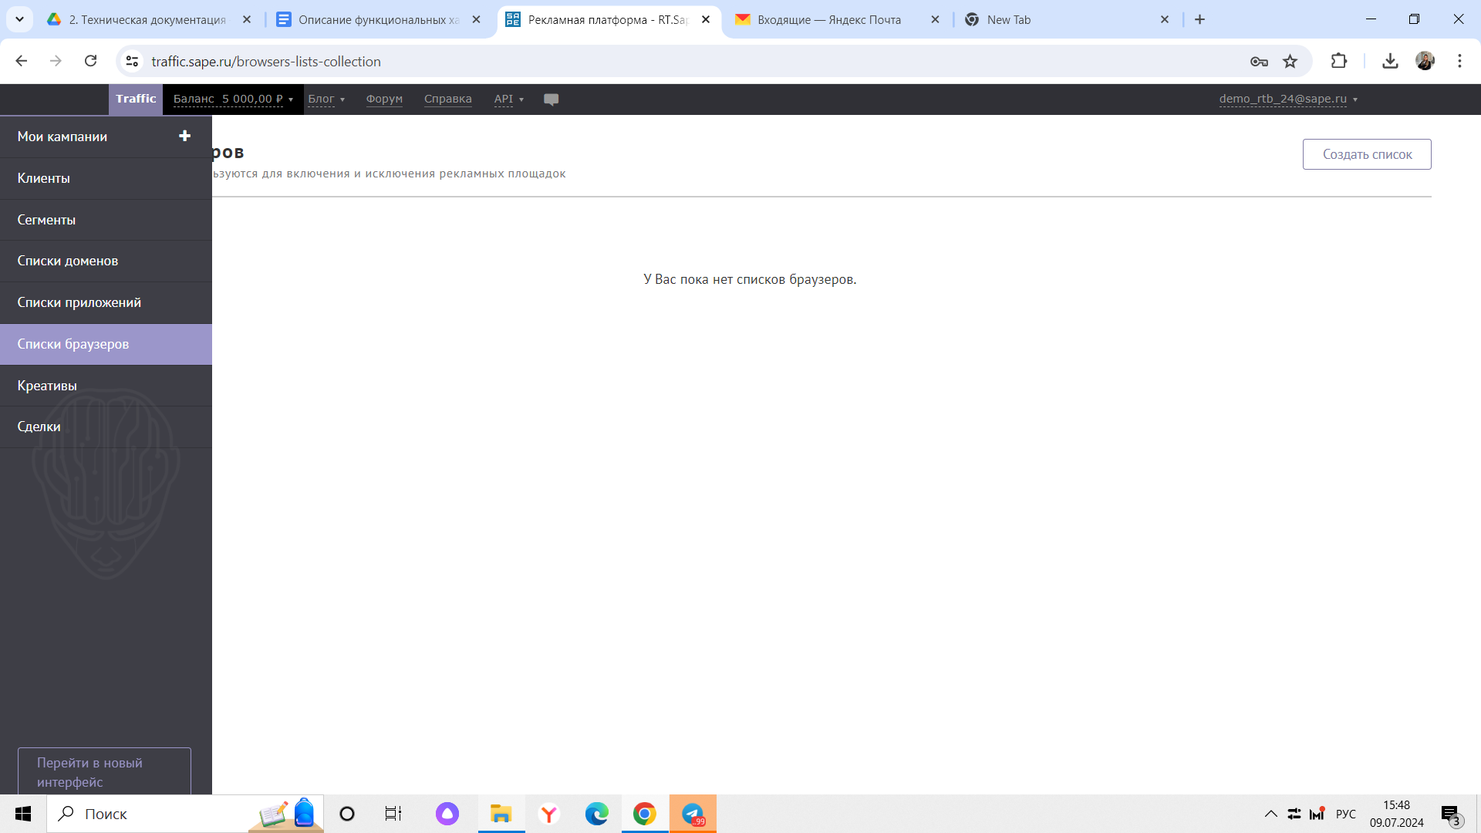

Рисунок 30

2. После попадает на страницу, где ознакамливается со списком браузеров, которые используются для включения и исключения рекламных площадок (рис. 31).

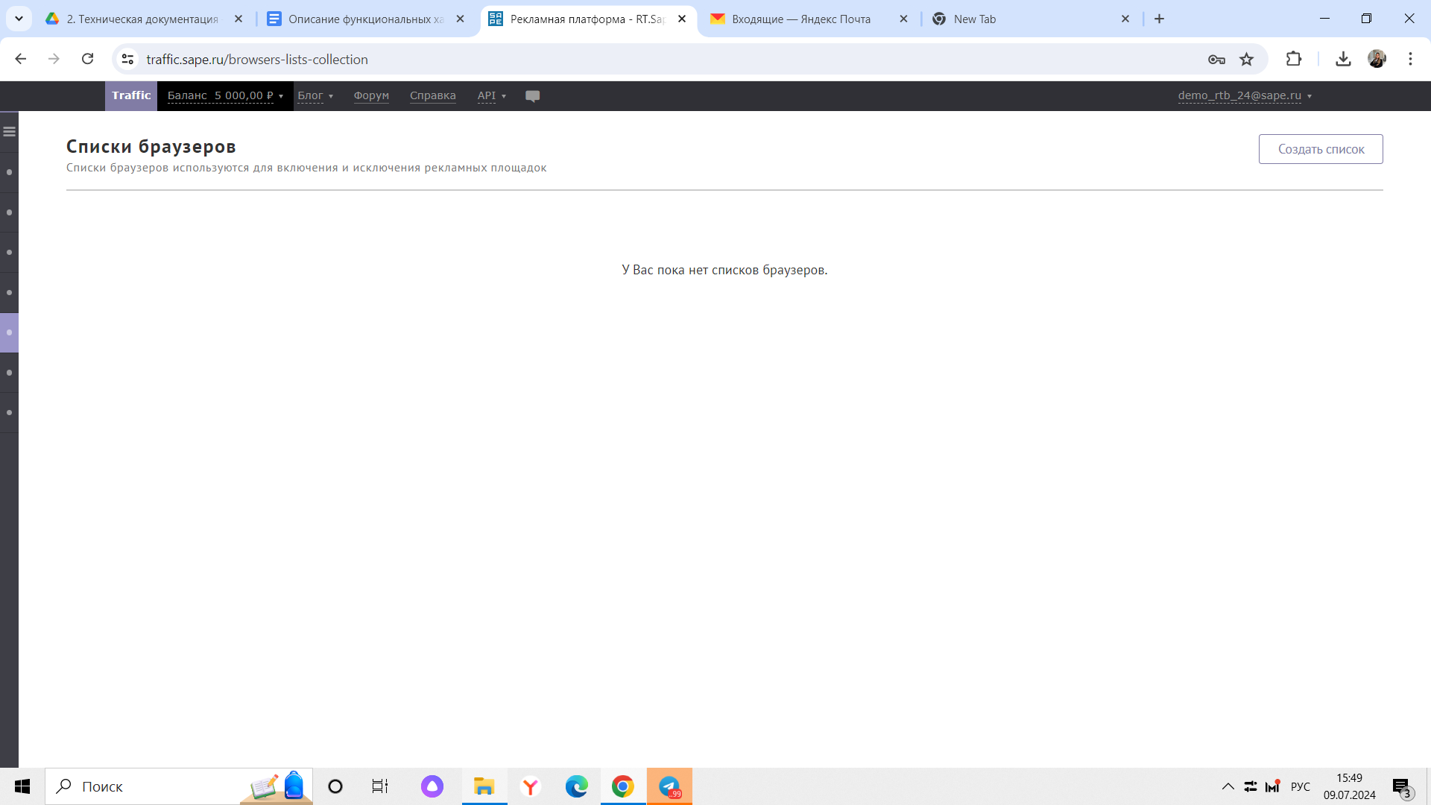

Рисунок 31

**Задача: “Создание списка браузеров”**

Условия, при соблюдении которых возможно выполнение операции: Успешная регистрация в системе.

Подготовительные действия: Не требуются.

Затрачиваемые ресурсы: 1 минута.

Основные действия в требуемой последовательности:

1. Пользователь на панели управления переходит во вкладку “Списки браузеров”.

2. Далее нажимает кнопку “Создать список” и вводит название и браузеры, назначает список как черный или белый по умолчанию. Для завершения выполнения задачи “Создание списка браузеров” нажимает на кнопку “Создать” (рис. 32, 33).

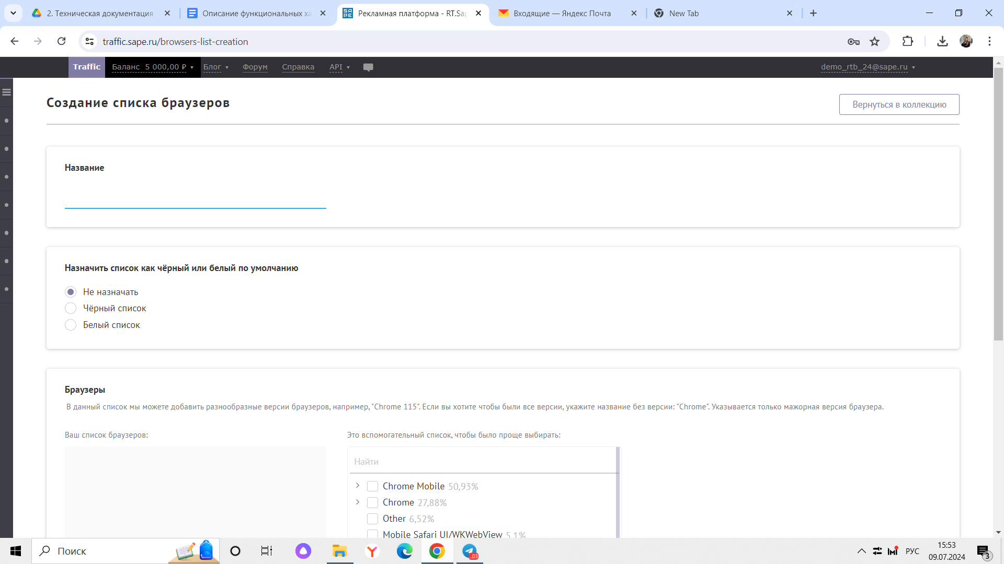

Рисунок 32

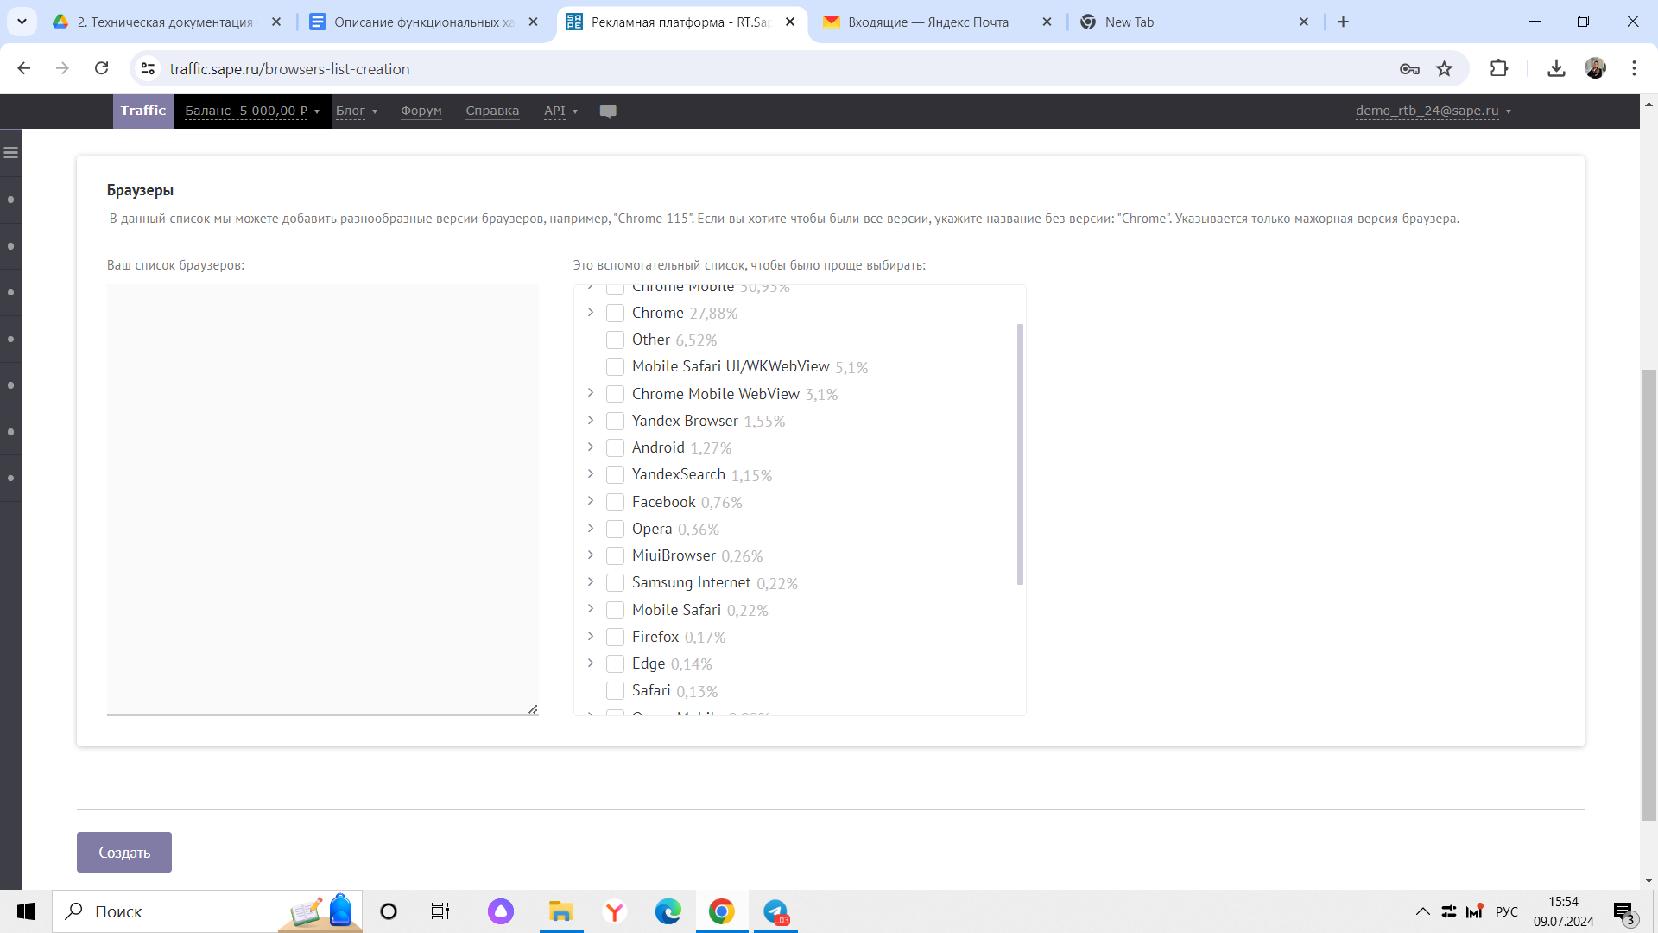

Рисунок 33

**Задача: “Ознакомление с коллекцией креативов”**

Условия, при соблюдении которых возможно выполнение операции: Успешная регистрация в системе.

Подготовительные действия: Не требуются.

Затрачиваемые ресурсы: 1 минута.

Основные действия в требуемой последовательности:

1. Пользователь на панели управления переходит во вкладку “Креативы” (рис. 34).

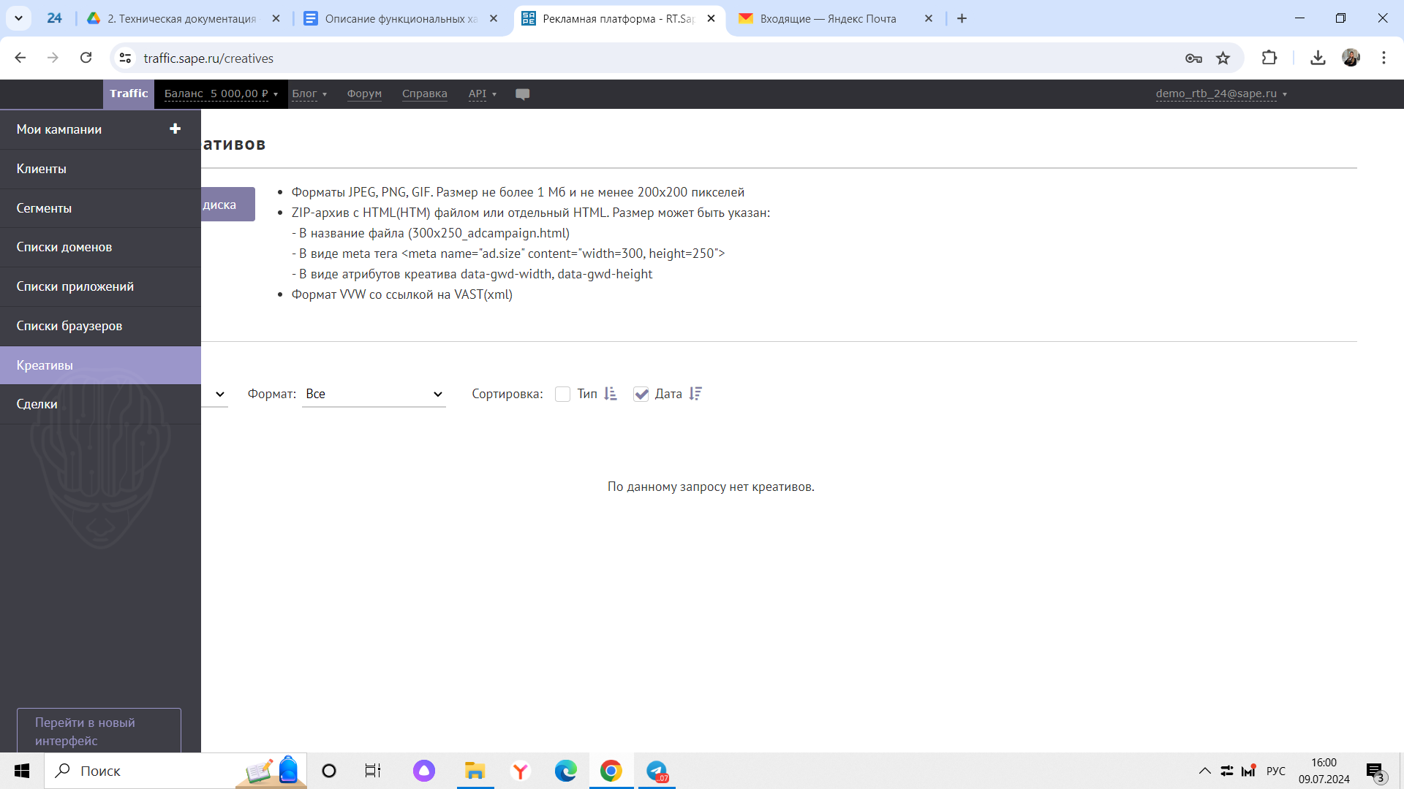

Рисунок 34

2. Далее попадает на страницу, которая содержит коллекцию креативов. При необходимости можно воспользоваться фильтрами для поиска “тип”, “формат”, “сортировка” (рис. 35).

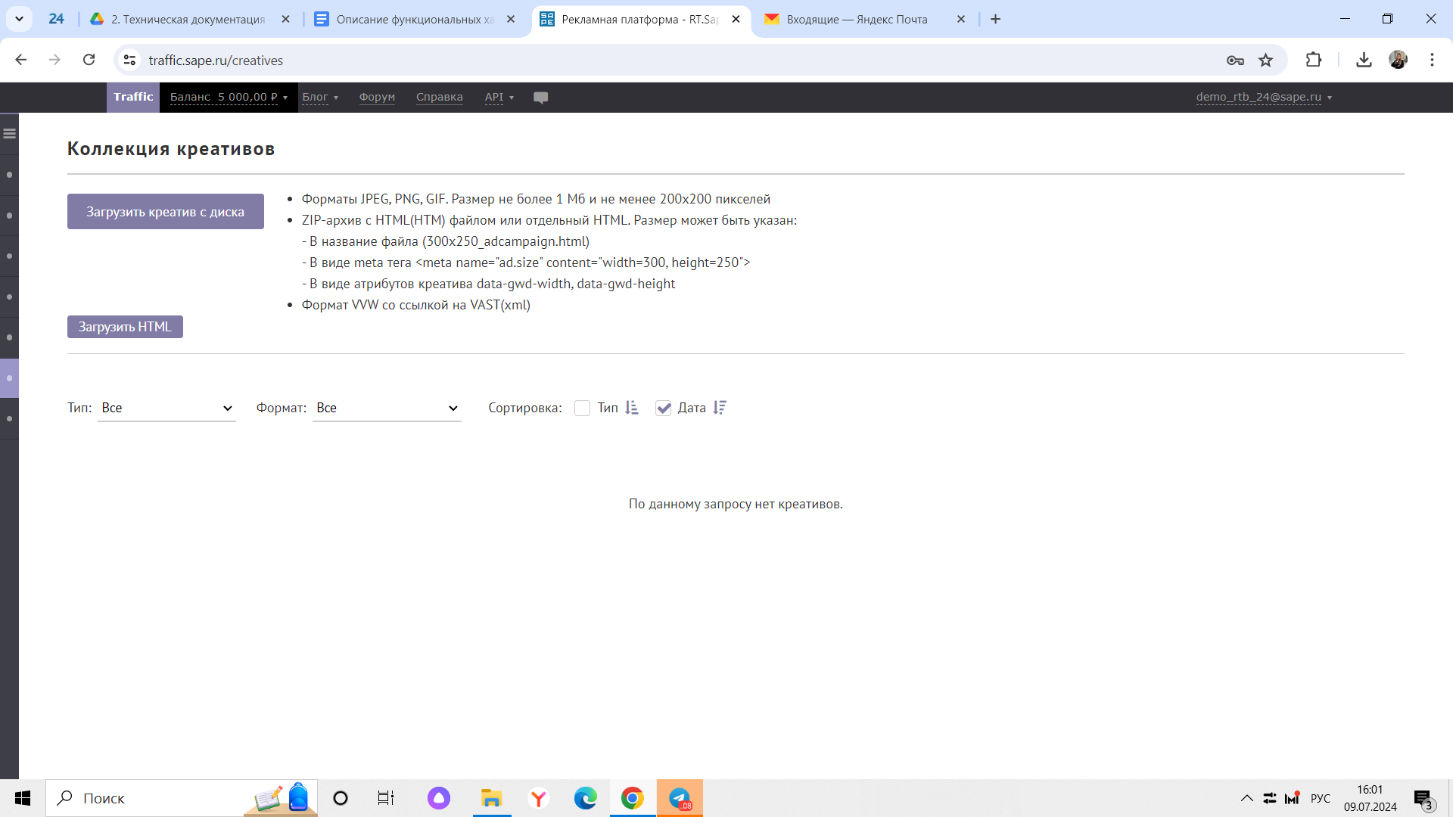

Рисунок 35

**Задача: “Загрузка креативов”**

Условия, при соблюдении которых возможно выполнение операции: Успешная регистрация в системе.

Подготовительные действия: Не требуются.

Затрачиваемые ресурсы: 1 минута.

Основные действия в требуемой последовательности:

1. Пользователь на панели управления переходит во вкладку “Креативы” (рис. 36).



Рисунок 36

2. Далее нажимает кнопку “Загрузить креатив с диска” или “Загрузить HTML”. Загружает выбранный креатив или заполняет необходимые поля (рис. 37). Выполнение задачи “Загрузка креативов” завершено.

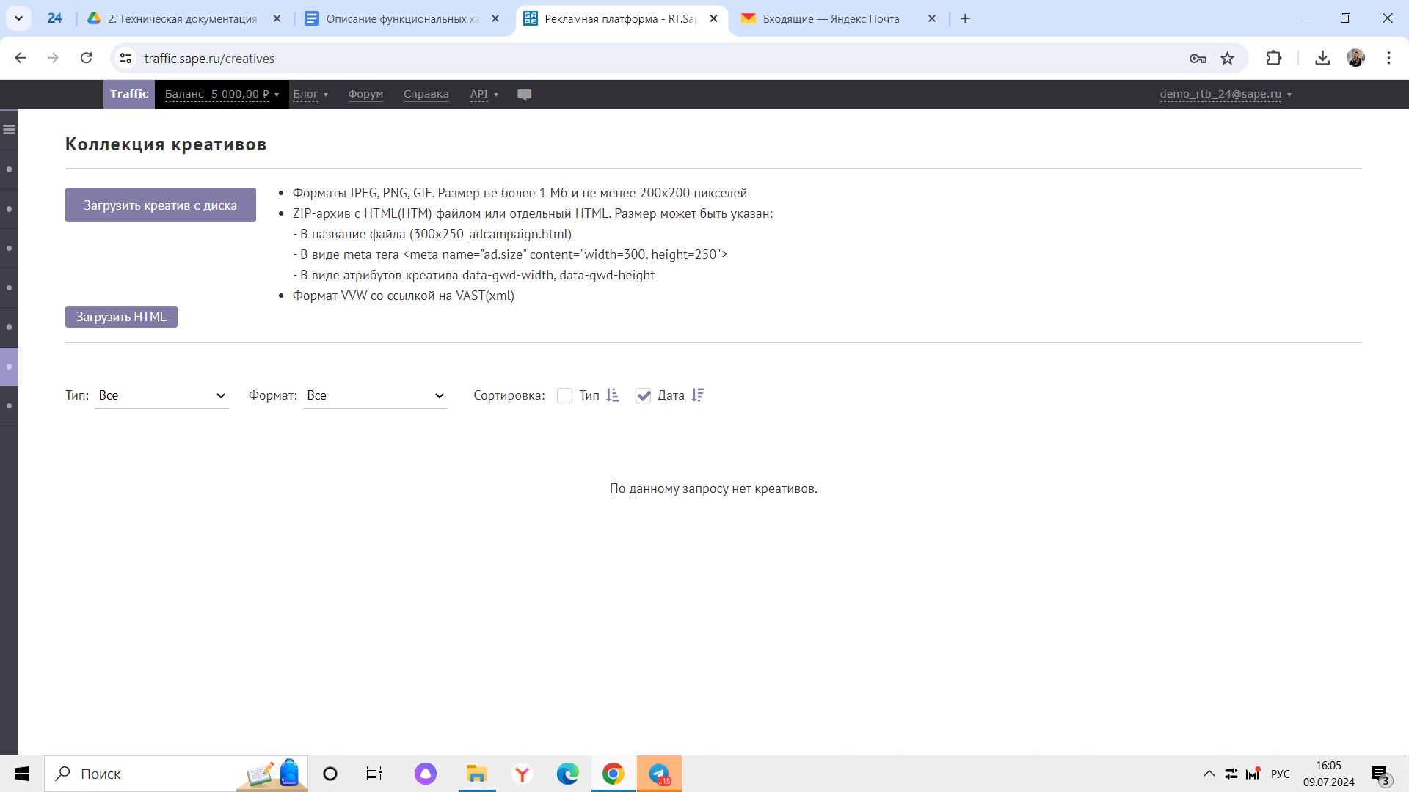

Рисунок 37

**Задача: “Просмотр списка сделок”**

Условия, при соблюдении которых возможно выполнение операции: Успешная регистрация в системе.

Подготовительные действия: Не требуются.

Затрачиваемые ресурсы: 1 минута.

Основные действия в требуемой последовательности:

1. Пользователь на панели управления переходит во вкладку “Сделки” (рис. 38).

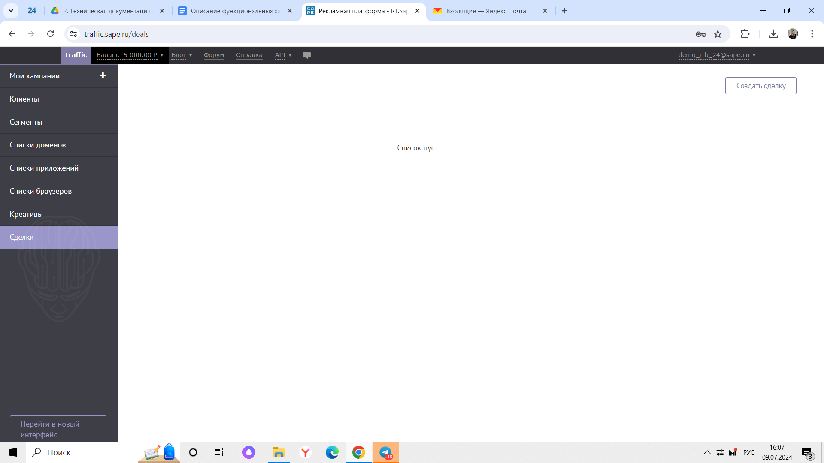

Рисунок 38

2. Далее в появившимся окне просматривает список сделок (рис. 39). Выполнение задачи “Просмотр списка сделок” завершено.

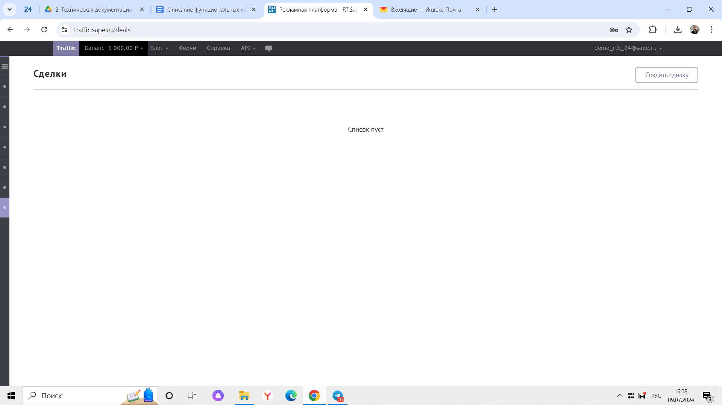

Рисунок 39

**Задача: “Создание сделки”**

Условия, при соблюдении которых возможно выполнение операции: Успешная регистрация в системе.

Подготовительные действия: Не требуются.

Затрачиваемые ресурсы: 1 минута.

Основные действия в требуемой последовательности:

1. Пользователь на панели управления переходит во вкладку “Сделки”.

2. Далее нажимает кнопку “Создать сделку” и вводит ID сделки в OpenRTB, рекламную сеть, комментарий. Для завершения выполнения задачи “Создание сделки” нажимает на кнопку “Создать” (рис. 40).

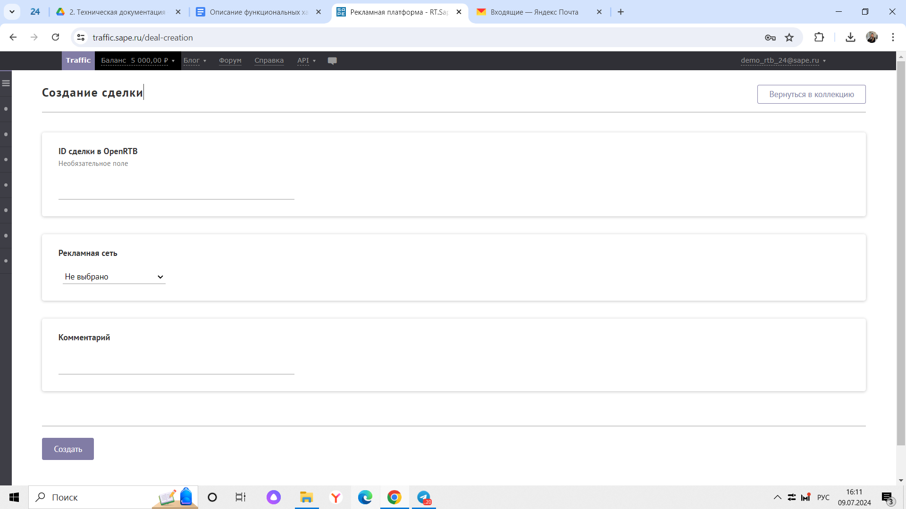

Рисунок 40

**Роль: паблишер**

**Задача: “Создание рекламного места”**

Условия, при соблюдении которых возможно выполнение операции: Успешная регистрация в системе.

Подготовительные действия: Не требуются.

Затрачиваемые ресурсы: 1 минута.

Основные действия в требуемой последовательности:

1. Пользователь на панели управления нажимает на кнопку “Мои площадки” (рис. 41).

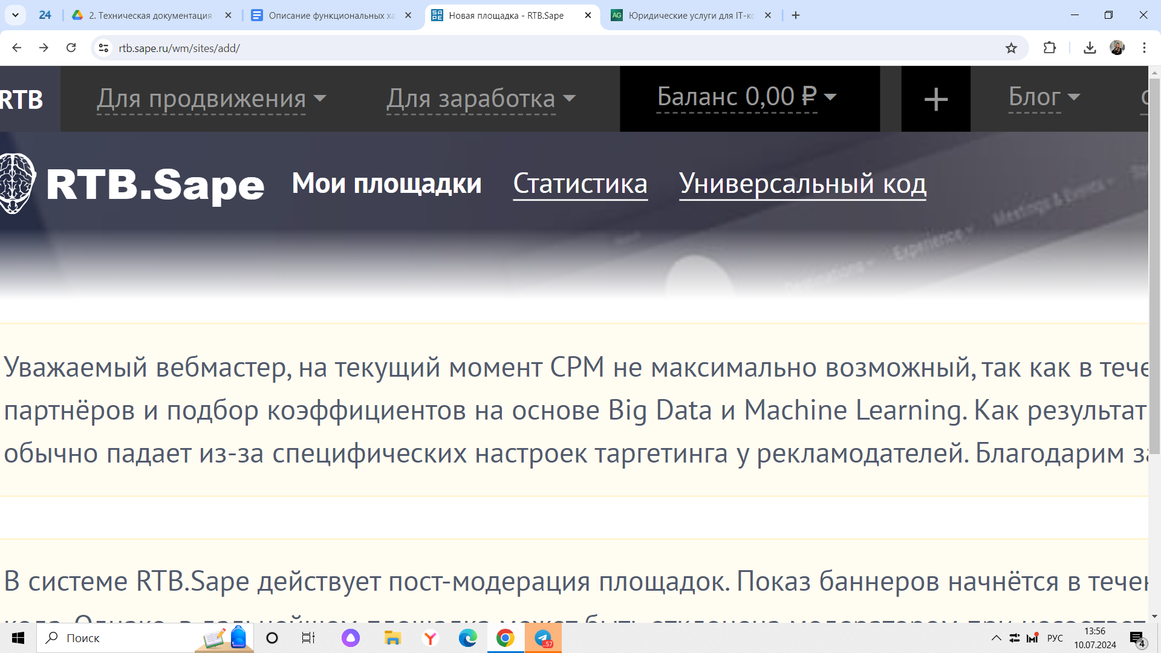

Рисунок 41

2. Далее попадает на страницу создания сайта, вводит URL и указывает тематику. При необходимости можно добавить Я.Метрику. После нажимает кнопку “Добавить сайт” (рис. 42).

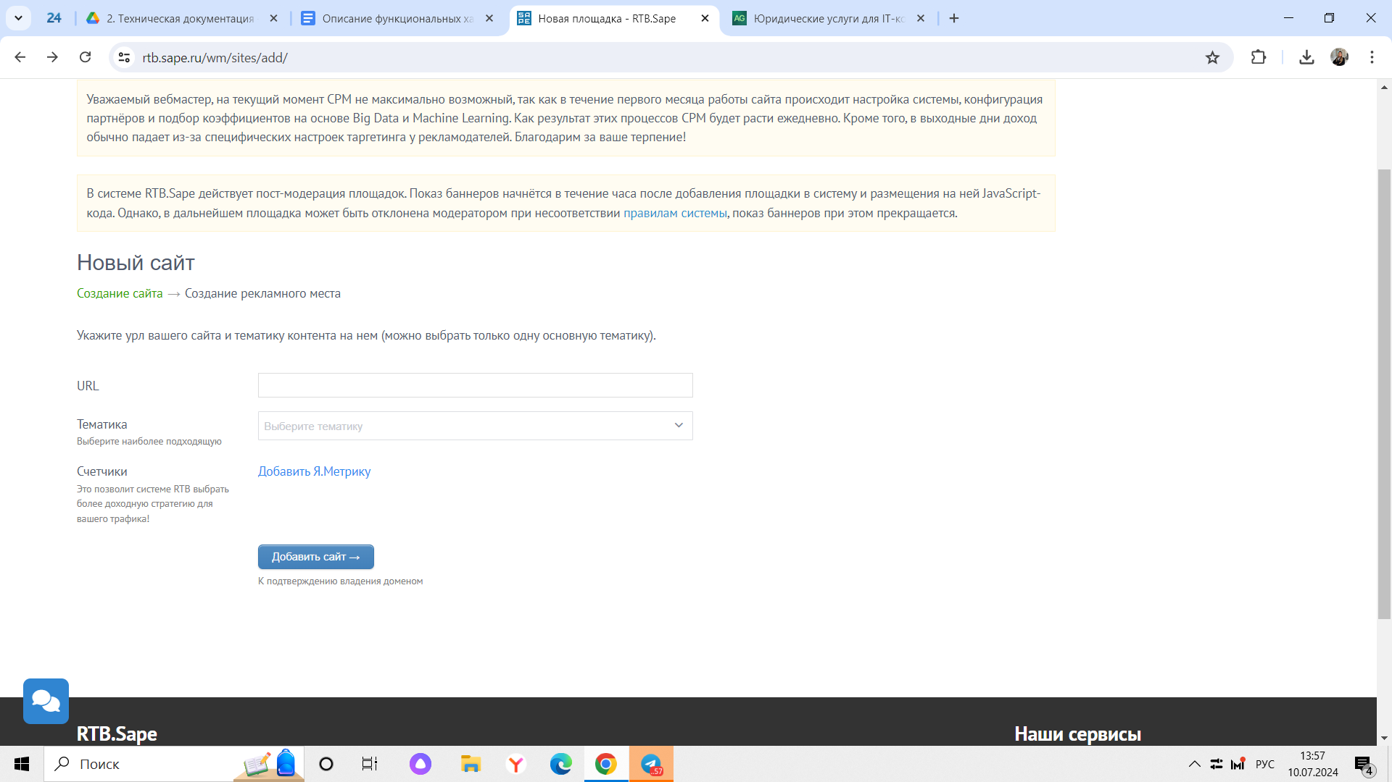

Рисунок 42

3. Далее создает в корне своего сайта файл с названием сайта, в котором размещает появившиеся в интерфейсе строчки – это нужно для подтверждения владения сайтом и увеличения выкупа трафика (копировать нужно все строчки)/ads.txt (рис. 43).

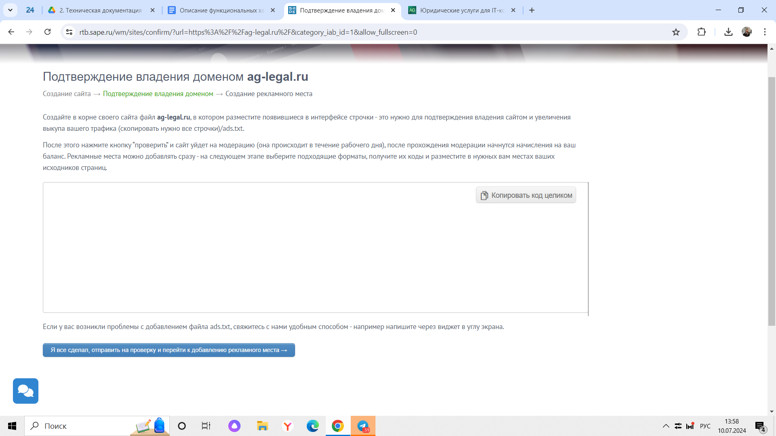

Рисунок 43

4. После этого нажимает кнопку “Я все сделал, отправить на проверку и перейти к добавлению рекламного места” и сайт уходит на модерацию (она происходит в течение рабочего дня), после прохождения модерации начнутся начисления на баланс. Рекламные места можно добавлять сразу. На следующем этапе необходимо выбрать подходящие форматы, получить их коды и разместить в нужных местах исходники страницы.

5. Далее переходит к Созданию рекламного места.

**Задача: “Просмотр статистики”**

Условия, при соблюдении которых возможно выполнение операции: Успешная регистрация в системе.

Подготовительные действия: Не требуются.

Затрачиваемые ресурсы: 1 минута.

Основные действия в требуемой последовательности:

1. Пользователь на панели управления нажимает на кнопку “Статистика” (рис. 44).

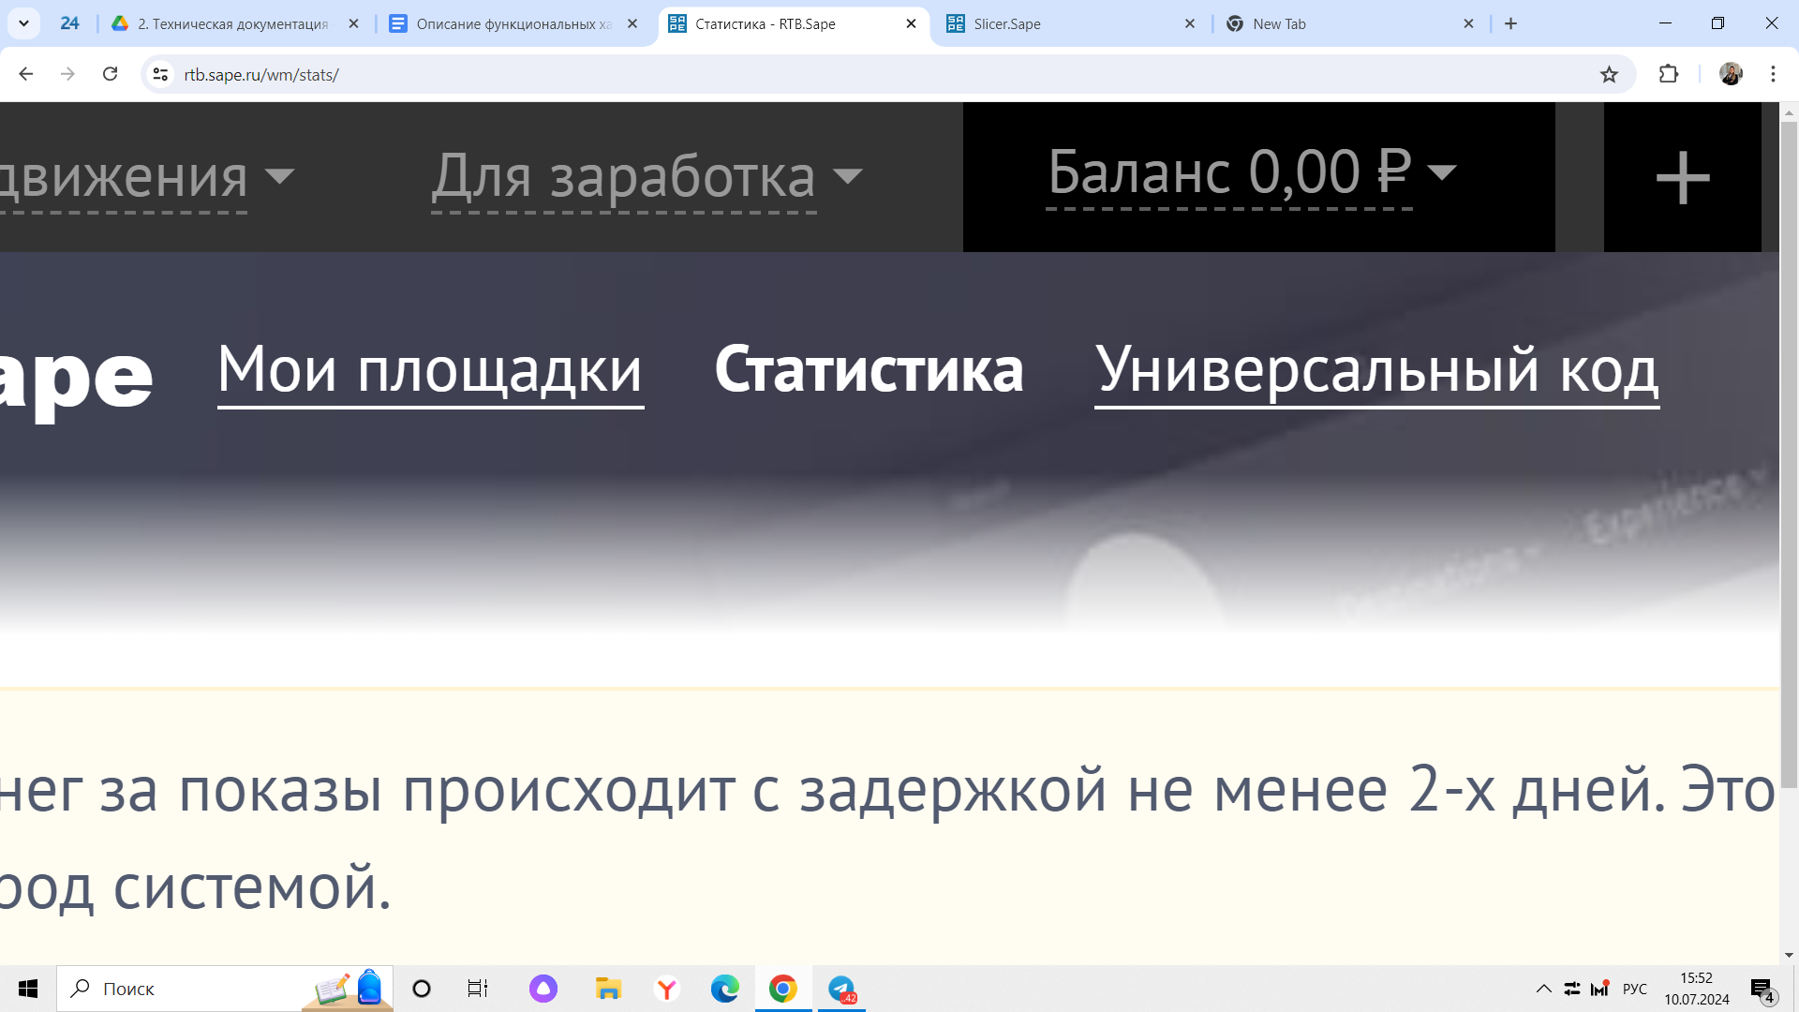

Рисунок 44

2. Далее вводит название площадки, место, период и группирует по дню или месяцу. После нажимает кнопку “Показать” и просматривает статистику за выбранный период (рис. 45). При необходимости можно просмотреть расширенную статистику и осуществить экспорт данных, нажав на кнопку “Расширенная статистика и экспорт” (рис. 46). Выполнение задачи “Просмотр статистики” завершено.

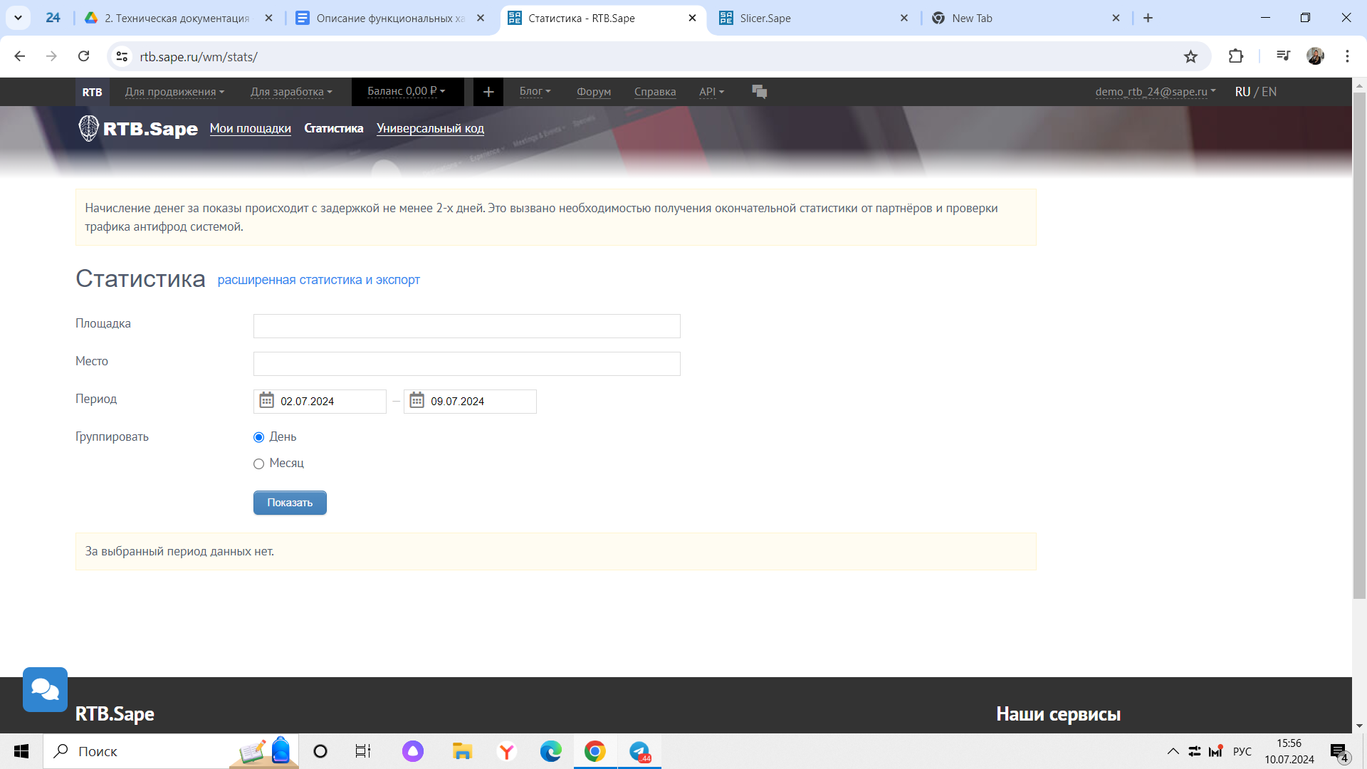

Рисунок 45

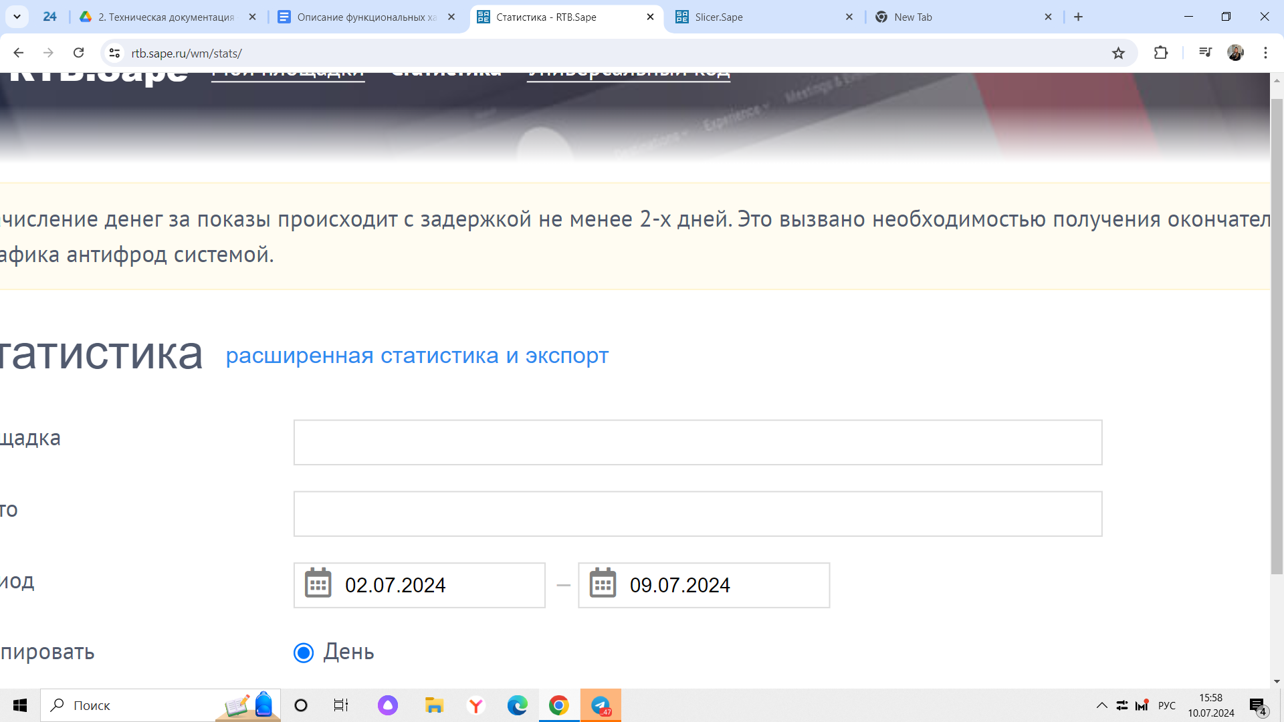

Рисунок 46

**Задача: “Просмотр универсального кода”**

Условия, при соблюдении которых возможно выполнение операции: Успешная регистрация в системе.

Подготовительные действия: Не требуются.

Затрачиваемые ресурсы: 1 минута.

Основные действия в требуемой последовательности:

1. Пользователь на панели управления нажимает на кнопку “Универсальный код” (единый код для всего аккаунта, альтернатива настройке каждой площадки. Универсальные коды едины на весь аккаунт и не различаются между сайтами) (рис. 47) и попадает на страницу, где содержится необходимая информация (рис. 48). Выполнение задачи “Просмотр универсального кода” завершено.

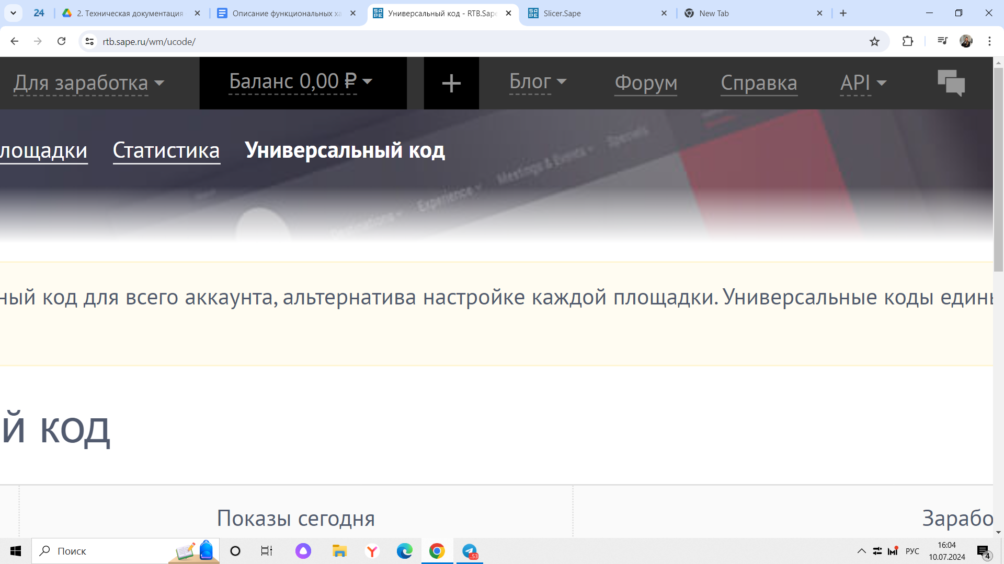

Рисунок 47

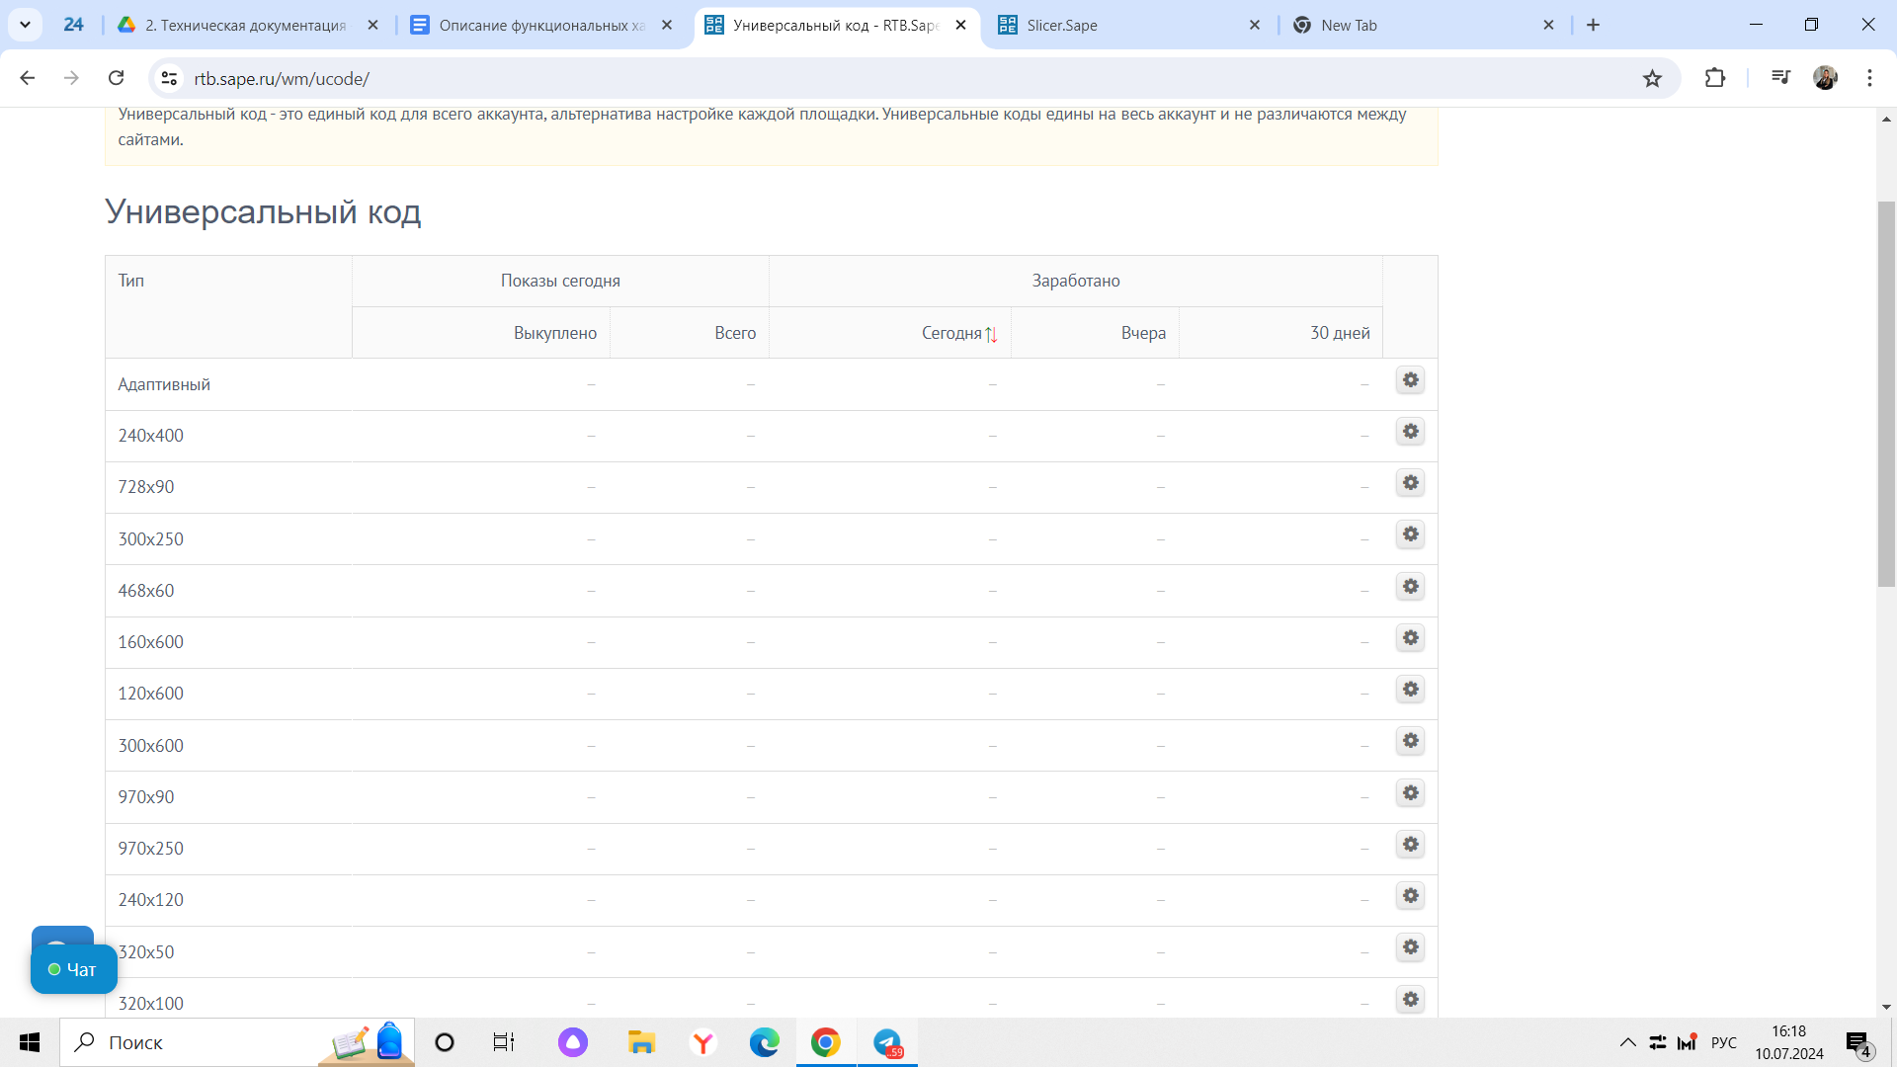

Рисунок 48

**Задача: “Настройка рекламного места и получение кода”**

Условия, при соблюдении которых возможно выполнение операции: Успешная регистрация в системе.

Подготовительные действия: Не требуются.

Затрачиваемые ресурсы: 1 минута.

Основные действия в требуемой последовательности:

1. Пользователь на панели управления нажимает на кнопку “Универсальный код” (единый код для всего аккаунта, альтернатива настройке каждой площадки. Универсальные коды едины на весь аккаунт и не различаются между сайтами).

2. Далее нажимает кнопку с изображением шестеренки и переходит к настройкам рекламного места, где указывает тип, размер, Ads.txt, скрипт, код, заглушка. Для завершения выполнения работы нажимает кнопку “Сохранить” (рис. 49, 50).

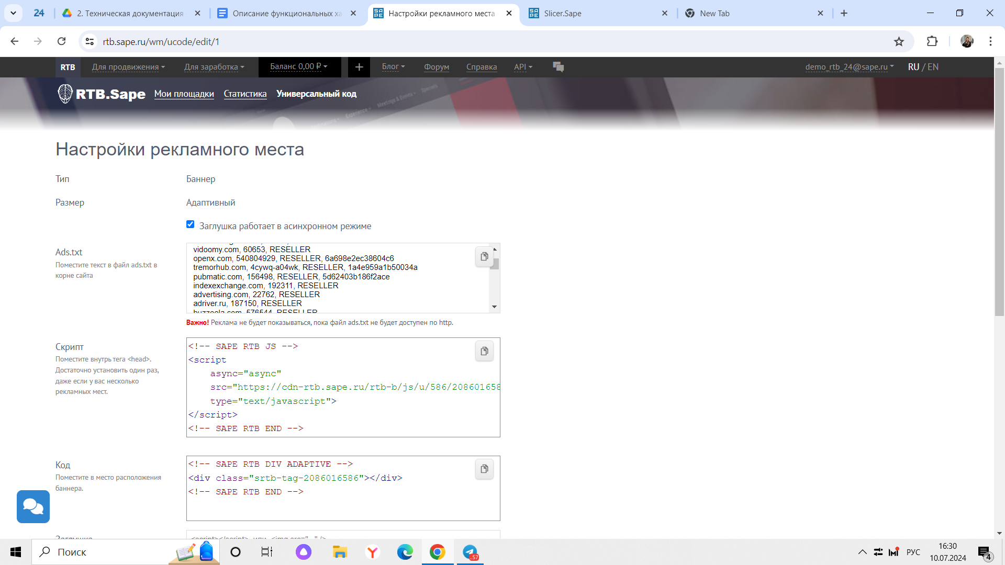

Рисунок 49

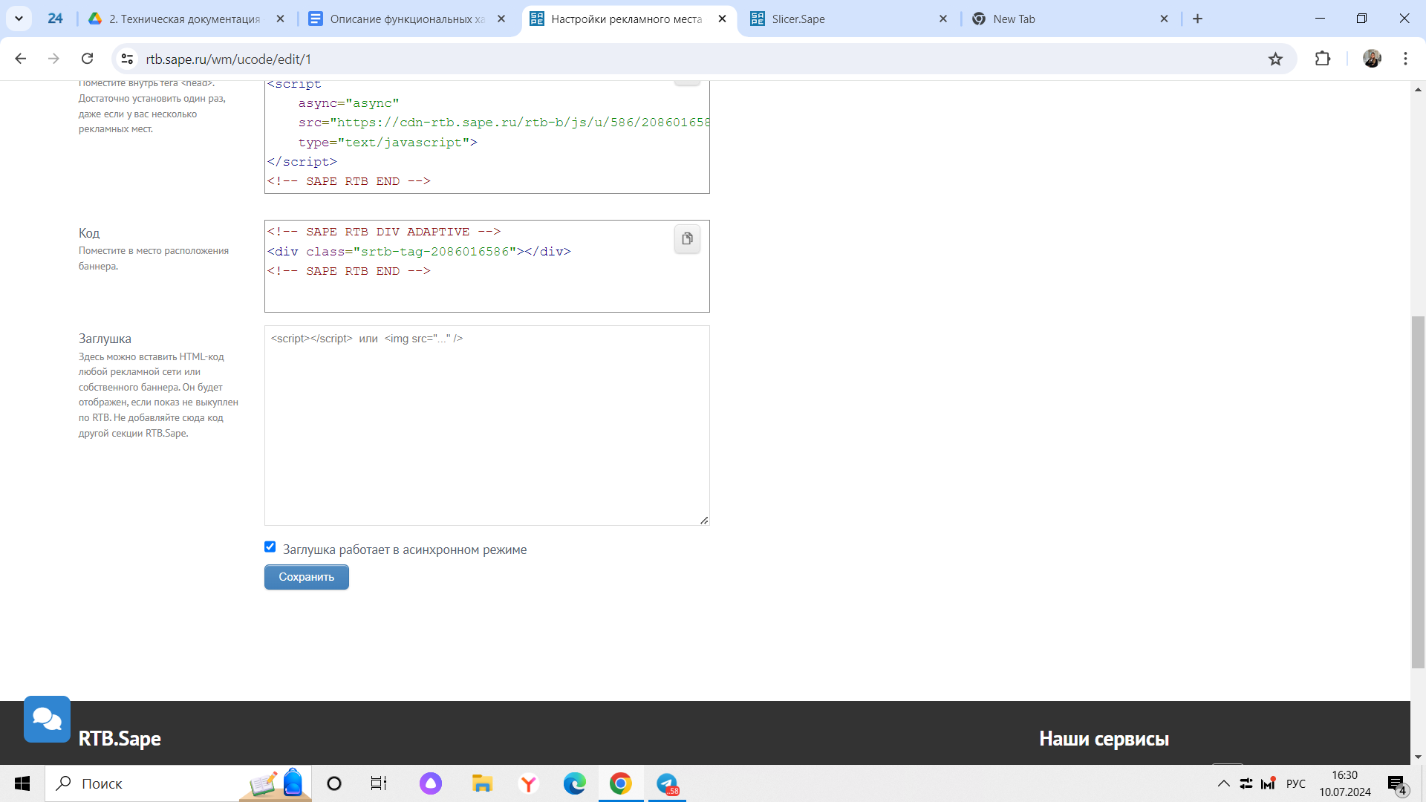

Рисунок 50

**Контакты**

Номер телефона: +7 495 374 93 62

E-mail: support@sape.ru

Страница: https://help.sape.ru/